问题：对复杂非平稳机械信号的鲁棒分解与特征融合，周期性冲击 + 噪声污染 + 故障特征弱化问题；
验证的新发现+可迁移的意义
通过上述提出的框架/方法，可以在尽可能不调参的情况下，完成对不同场景不同音频的自适应VMD分解和特征提取，并得到一个可解释的诊断结果。（全文主旨目的）
• 中文 (Chinese): 面向复杂声场环境的鲁棒与可解释诊断：基于自适应VMD与多域特征注意力融合的转辙机故障识别
• 英文 (English): Robust and Interpretable Diagnosis in Complex Acoustic Environments: Point Machine Fault Identification via Adaptive VMD and Multi-Domain Feature Attention Fusion

基于自适应 RMSA-VMD 与注意力融合的音频故障诊断方法
摘要：转辙机作为轨道交通系统中的关键执行设备，其运行状态直接关系到列车行车安全。
现有转辙机故障诊断方法多基于动作电流或振动信号，但该类数据的获取在实际环境中常受安装条件与噪声干扰限制。相比之下，基于音频信号的非接触式诊断方法具有部署简便、成本低廉及适应性强等优势，为轨道交通装备的智能监测提供了新的思路。然而，工业现场采集的音频信号往往受到环境噪声、混响及多源声场耦合的影响，呈现非平稳、多尺度及非线性特征，使传统信号分析方法（如 FFT、STFT、EEMD 等）难以稳定提取有效故障模态。针对这一问题，本文提出一种基于自适应正则化多尺度变分模态分解（RMSA-VMD）与注意力融合机制的音频信号故障诊断方法。该方法在 ADMM 框架下引入能量正则与谱峰约束，实现模态数与惩罚参数的自适应估计，从而增强信号分解的稳定性与分辨力；在特征层面，将分解得到的 IMF 模态映射为多域 IMF-token 表达，并通过注意力机制与对比正则项实现特征加权融合与类间区分性强化。此外，为提升模型输出的可信度与可解释性，本文进一步引入模糊逻辑随机森林（Fuzzy-RF）分类模型，通过模糊隶属度与规则推理实现对模糊特征空间的不确定性建模，提供透明且可信的诊断结果。在实验部分，本文分别在电机运行声和铁路转辙机音频信号两类数据集上进行了验证。实验结果表明，该方法在复杂声学测量环境下具有稳定的特征提取能力和良好的诊断一致性，为基于声学测量的轨旁设备状态评估提供了一种可靠手段。。 （要精简）
针对复杂声学环境下转辙机运行音频信号噪声强、非平稳性显著且故障特征易被淹没的问题，本文提出一种基于正则化多尺度自适应变分模态分解（RMSA-VMD）与模态级特征注意力融合的音频故障诊断方法。首先，在经典VMD变分优化框架中引入能量正则与多尺度频带约束，实现模态数与惩罚参数的自适应联合优化，从而在无需人工调参的情况下获得稳定、可控的模态分解结果。其次，针对分解得到的本征模态函数（IMFs），构建IMF-Token化的多域特征表示，将各模态的时域、频域及包络域特征统一映射为结构化表示，并通过注意力机制对不同模态特征进行自适应加权融合，以增强特征表达的判别性与抗噪能力。最后，采用传统机器学习分类器对融合特征进行故障识别，以验证所提特征建模方法的有效性。在电机运行声与实际转辙机音频数据集上的实验结果表明，所提出的方法在诊断准确率、噪声鲁棒性及跨场景泛化能力方面均优于传统VMD、EEMD及特征拼接方法。研究结果为复杂声学测量环境下轨旁设备的非接触式状态监测提供了一种可靠的技术路径。
关键词： 音频信号；故障诊断；RMSA-VMD；注意力特征融合；模糊随机森林

1 Introduction
轨道交通系统作为现代城市交通的关键基础设施，其运行效率与安全高度依赖轨旁设备的工作稳定性。作为信号系统的核心设备，转辙机通过电机驱动实现道岔的转换或锁闭等功能[1]，确保列车安全运行。受户外环境和复杂工况影响，转辙机极易发生卡阻、线路损坏、齿轮点蚀等机械或电气故障。这些异常若未被及时识别，可能导致道岔转换失败、列车延误，甚至引发安全事故。因此，构建高可靠性、鲁棒性的转辙机智能故障诊断方法，是保障轨道交通系统安全运维的关键需求。[2]。
当前，针对转辙机的诊断方法仍主要依赖人工巡检或专家经验。诊断质量高度依赖人员技能，且难以保持连续化和自动化监测。虽然数据驱动的诊断已经被引入，但大部分研究仍基于动作电流信号或振动信号[3-4]。在实际运行场景中，受限于传感器布置、噪声影响以及结构耦合等因素，这类信号往往难以被持续地、稳定地获取。信号的稳定性和适用性导致诊断模型的泛化能力与诊断准确性受到限制。因此，上述方法在复杂现场环境下的适应性依然不足。
相较之下，基于音频信号（audio-signal-based）的故障诊断方法具有非接触式、低成本及易部署等优势[5]，成为一种极具潜力的工程测量手段。已有研究表明，音频信号在轴承[6]和柱塞泵[7]等设备早期微弱故障方面表现突出。在轨道交通领域，基于音频的诊断在屏蔽门[8]和转辙机[9]等关键设备的健康检测中也展示出良好的应用前景。然而，将声学测量技术应用于真实轨旁环境仍面临严峻挑战。真实环境下的信号通常具有强噪声、多源声场耦合及非平稳特性。其导致传统声学分析方法难以稳健提取有效声学特征，进而影响诊断结果的准确性与稳定性[10]。
因此，如何在复杂声场条件下可靠地表征与分析转辙机音频信号，构建具有自动化、高鲁棒性的故障识别，成为当前亟需突破的关键科学问题。
鉴于此，研究者逐渐将信号分解与时频特征学习方法引入音频故障诊断，以提高其可分析性与可分辨性。如小波包分解（WPD）和经验模态分解（Empirical Mode Decomposition, EMD），在处理非平稳信号的局部特征方面具有显著优势，被广泛应用于振动信号与声学信号分析[11-13]。例如，xxxxx。其中，EMD作为最早的自适应分解技术之一，能够将非平稳信号分解为一组具有物理意义的本征模态函数（IMFs）。但EMD方法固有的模态混叠、端点效应与对噪声敏感性问题严重影响了分解的稳定性与可重复性[14]。
为克服上述不足，研究者提出了多种改进方法，如集合经验模态分解（EEMD）与完全集合经验模态分解（CEEMDAN）等，通过多次噪声辅助分解与集成平均提高了分解的稳健性与抗噪能力[15-16]。但这类方法仍无法从根本上避免模态混叠和端点效应，且在强噪声环境下难以确保分解结果的一致性和可控性，限制了其在实际轨旁音频分析中的应用潜力。
面对上述局限，更高稳定性与抗噪性能的自适应分解方法成为新的研究需求。变分模态分解（Variational Mode Decomposition, VMD）由此被提出。VMD通过变分框架联合求解多个模态，并以带宽最小化为约束，实现了对非平稳信号更稳健的解耦与重构[17]。然而，标准VMD算法仍存在两方面不足：其一，模态数K与惩罚参数α需人工设定，缺乏自适应调节机制，易导致欠分解或过分解；其二，在高噪声复杂声场环境下鲁棒性不足，易出现残余模态或模态漂移问题，影响后续特征提取的稳定性与可重复性。
针对这些问题，近年来学者们尝试将统计量、谱峰检测、搜索策略或经验规则等方法引入VMD的参数选择中，以提高其自适应性与稳定性[18-20]。如xxxx。但这些方法仍依赖固定规则，难以适应复杂环境下的多变声学特性。因此，构建一种可自适应学习的 VMD 参数调节机制仍是当前重要的研究方向。
分解后的模态特征构建是影响声学故障识别性能的关键环节。以往研究通常基于时域或频域提取统计特征（如能量、峭度、谱熵、频带能量比等），并对模态特征进行拼接以构成高维特征向量[21]。这类方法可以在一定程度上提高多尺度表征能力，但存在特征维度高、模态间冗余等问题，易导致模型训练复杂度增加与泛化能力下降。此外，由于IMF之间存在不同程度的关联性，简单拼接难以有效捕获模态间的跨尺度关系。
针对这一问题，部分研究引入注意力机制和模态权重分配策略，以突出关键模态特征，提升特征融合的自适应性与鲁棒性。其中，注意力机制（Attention Mechanism）可根据特征的重要性自适应分配权重，从而强化关键声学特征并抑制冗余信息[22]；而对比学习（Contrastive Learning）则通过样本间相似性约束实现特征空间的结构化，使模型具备更强的类间可分性与域泛化能力[23]。部分研究还结合多模态特征融合（如声学与振动信号）与轻量化网络结构（如MobileNet、SENet等），以实现嵌入式部署与实时检测的目标。但这些工作依然面临着 IMF 特征缺乏统一结构、模态间关系建模不足以及融合结果可解释性有限等挑战。
随着人工智能技术的快速发展，深度神经网络（Deep Neural Networks, DNNs）凭借强大的非线性建模与自动特征提取能力，已成为机械故障诊断领域的重要研究方向。典型结构包括卷积神经网络（CNN）、循环神经网络（RNN）及自注意力模型（Transformer）等，这些模型能够直接从原始波形或时频谱中学习高层特征，实现端到端的故障分类[24-26]。在音频信号分析中，研究者通过构建声谱图特征输入（如Mel谱、对数功率谱、时频能量图等），结合深度卷积网络，实现了对复杂声信号的自适应学习与识别[27]。然而，深度模型往往需要大量标注数据，对噪声与工况变化敏感，且模型内部表征难以解释，使其在轨道交通等安全关键场景中仍存在实际部署障碍。传统集成学习模型（如随机森林）具有较好的可解释性，但在处理具有复杂跨尺度特性的 IMF 特征时表达能力有限。
综上，现有的研究虽然在信号分解与特征建模方面取得了重要进展，但仍难以同时兼顾分解的自适应性、特征的鲁棒性与模型的可推广性。目前仍有一些关键问题亟待解决，而这些问题直接影响了声学测量技术在轨道交通领域的工程可靠性：（1）VMD 参数缺乏自适应性，难以保障复杂声场下的分解稳定性。传统VMD依赖固定的参数K与α，其最优值随噪声水平、设备状态和声场条件变化显著。在真实轨旁环境中，固定参数往往难以兼顾分解精度与鲁棒性，容易导致模式混叠、失真或关键故障特征被弱化。严重影响了后续特征分析的准确性和可重复性。
（2）分解后的模态特征冗余，融合策略难以适应噪声干扰：常用的时域与频域统计特征依赖人工设计，表达有限且容易受到强噪声影响；同时，简单拼接或固定加权的模态融合方式无法区分关键与冗余模态，使特征表征效率低且抗噪性不足。
（3）缺乏统一、可学习的多尺度声学特征表征框架。传统方法难以系统地融合 VMD 模态的多尺度结构信息，与表示学习方法之间存在“鸿沟”；而深度模型又高度依赖大规模标注数据，在小样本或跨设备、跨场景条件下容易出现过拟合，导致泛化能力不足。
（4）噪声复杂与场景多变条件下模型鲁棒性有限，可解释性与可迁移性仍有不足。实际轨旁环境中存在风噪、混响、多源声耦合等干扰，使模型易出现显著性能下降；同时，深度模型内部特征难以直观解释，缺乏工程应用所需的透明性与可迁移性。
综上，现有的研究虽然在信号分解与深度特征建模方面取得了重要进展，但仍难以同时兼顾分解的自适应性、特征的鲁棒性与模型的可推广性。如何在小样本、强噪声的复杂声场环境下，融合信号分解的物理可解释性与深度学习的表征能力，构建一种端到端、可泛化且具备噪声鲁棒性的音频故障诊断框架，成为当前研究的关键方向与本文的主要研究动机。
针对上述挑战，本文从信号分解-特征表征-特征融合三大关键环节出发，提出一种基于融合模糊逻辑与自适应VMD与可学习IMF可表征相结合的统一音频信号故障诊断框架。本文的主要创新点如下：
- 提出基于模糊逻辑的自适应RMSA-VMD分解算法。通过能量约束与正则多尺度机制，解决了传统 VMD 参数依赖经验的问题，实现模态数 $K$ 与惩罚参数 $\alpha$ 的自适应估计，提升复杂声学信号分解的鲁棒性与精度。，确保了在不同工况和强噪声环境下，对转辙机故障特征信号的稳健解耦与高精度测量，极大地提升了声学测量的信噪比与有效性。与已有自适应VMD方法不同，本文提出的RMSA-VMD并非仅通过经验准则或单一统计指标对参数进行离线搜索或粗略估计，而是在ADMM迭代框架内显式引入能量正则项与多尺度频带约束，将模态参数的更新过程与分解结果本身紧密耦合。具体而言，模态数$K$和惩罚参数$\alpha$不再作为固定超参数预设，而是依据当前迭代中各模态能量分布及谱峰结构进行自适应调整，从而在保证模态窄带性的同时，有效抑制噪声主导的伪模态生成。该机制使RMSA-VMD在复杂声场和不同噪声强度下均能保持稳定的分解结构，克服了传统VMD及其改进算法在参数敏感性和泛化能力方面的不足。
- 构建 IMF-Token 多域特征表达模型。结合时域–频域–包络域的多源特征，形成全面的IMF-token表达，有效捕捉音频信号中的隐含故障模式。这一设计克服了传统特征设计的局限性，有效捕捉音频信号中的隐含故障模式，显著增强了故障模式的可分性和对噪声的免疫力。
- 引入注意力融合与对比正则机制。通过模态级注意力加权实现特征自适应融合，并采用对比正则项提升模型的区分性与抗噪性。设计轻量级Transformer-like 注意力模块，实现模态间重要性自适应建模。这使得诊断系统在复杂环境下的高可靠性，满足轨道交通对工程级鲁棒性的需求。
- 验证跨设备与跨场景的泛化性能，并提供可解释性。 本文不仅在不同设备上验证了方法的通用性，还通过注意力映射提供了IMF的可解释性分析，结果表明该方法在不同设备与环境下均具有良好的适应性与鲁棒性。
- (1) 提出一种正则化多尺度自适应变分模态分解方法（RMSA-VMD）。
针对传统VMD算法依赖人工设定模态数与惩罚参数、在复杂声学环境下分解稳定性不足的问题，本文在变分优化框架中引入能量正则项与多尺度频带约束，实现了模态结构与分解参数的联合自适应优化。该方法能够根据音频测量信号的能量分布和频谱特性自动调整分解尺度，在不同噪声强度和工况条件下获得稳定、可控的模态分解结果，为后续特征建模提供可靠基础。
- (2) 构建IMF-Token化的多域特征表示与注意力融合机制。
针对传统方法中多模态特征简单拼接导致冗余严重、判别性不足的问题，本文提出将各IMF模态的时域、频域及包络域特征统一表示为结构化IMF-Token，并引入模态级注意力机制对不同模态特征进行自适应加权融合。该方法能够有效刻画不同模态对故障识别的差异性贡献，增强特征表达的判别能力和抗噪性能。
- (3) 构建面向复杂声学测量环境的统一音频故障诊断框架。
将自适应信号分解、模态级特征建模与轻量化学习模型有机结合，形成一套适用于复杂声学环境的音频故障诊断流程。通过在不同设备和噪声条件下的实验验证，证明了所提框架在诊断精度、鲁棒性和跨场景泛化能力方面的优势，为轨旁设备等场景的非接触式状态监测提供了具有工程应用潜力的解决方案。
本文的结构安排如下：第二节综述相关研究进展；第三节详细介绍本文提出的自适应 RMSA-VMD 与注意力融合诊断框架；第四节展示实验设计与结果分析；第五节讨论模型性能及可解释性；第六节总结全文并展望未来工作。
引用的改进

2 Theoretical background
本章系统阐述本文所依赖的理论基础，包括音频信号的特征描述、变分模态分解（VMD）与其正则化多尺度扩展、注意力机制等。

2.1 音频信号特性与建模 Audio features
音频信号包含多种特征，主要包括时域、频域、时频域、MFCC、音高、时域包络谱以及感知特征等[]。这些特征涵盖了转辙机运行状态中的隐藏信息，为智能诊断提供了有效的数据基础。

2.1.1 Time-domain features
时域特征直接从原始信号的波形中提取，反映了信号幅值随时间的变化规律。常见的时域特征包括：能量（Energy）、过零率Zero Crossing Rate (ZCR)、短时平均幅值（Short-Time Average Magnitude）、均方根值(RMS)、峰峰值(Peak-to-Peak)等特征值。具体的计算如下所示。
（1）能量：
$$E=\sum_{n=0}^{N-1}{x[n}]^{2}$$（2）过零率：
$$ZCR=\frac{1}{N-1}\sum_{n=1}^{N-1}{1\{x[n]⋅x[n-1]<0\}}$$其中 $1\{⋅\}$为指示函数。
（3）短时平均幅值（Short-Time Average Magnitude, STAM）
$$STAM[m]=\frac{1}{M}\sum_{k=0}^{M-1}{∣x[m+k]∣}$$（4）均方根 (Root Mean Square, RMS)： 反映信号的有效能量，对冲击性故障敏感。
$$RMS=\sqrt{\frac{1}{N}\sum_{n=0}^{N-1}{x[n}]^{2}}$$（5）峰峰值（Peak-to-Peak）
$$P_{pp}=\underset{n}{max⁡}x[n]-\underset{n}{min⁡}x[n]$$

2.1.2 Frequency-domain features
频域特征通过傅里叶变换将时域信号转换到频域，揭示了信号的频率成分及其能量分。频域特征通常包括频谱质心、频谱滚降、频谱平坦度和频谱对比度，对于分析音频信号的频谱分布、扩展和复杂度是有用的。具体计算如下：
（1）频谱质心（Spectral Centroid）
$$Centroid=\frac{\sum_{k}{f_{k}} X\left[k\right]}{\sum_{k}{X\left[k\right]}}$$
（2）频谱滚降（Spectral Roll-off）：最小频率 $f_{r}$使得累积谱能量占比达到阈值 $α$（常取 0.85）：
$$\sum_{f≤f_{r}}{X[f]≥α}\sum_{f}{X[f]}$$
（3）谱平坦度（Spectral Flatness）
$$SF=\frac{exp⁡(\frac{1}{K}\sum_{k}{ln⁡X[k])}}{\frac{1}{K}\sum_{k}{X[k]}}$$（4）频谱对比度

2.1.3 Mel-frequency cepstral coefficients
MFCCs及其动态变化（一阶MFCC、二阶MFCCs）是模拟人类听觉感知的常用方法，对音色信息具有良好的表征能力，可广泛应用于音频分类和语音识别。MFCC 的提取步骤如下：
（1）预加重： 消除声音信号在高频部分的衰减。
（2）分帧与加窗： 将信号分割成短时帧，并对每帧应用窗函数以减少频谱泄漏。
（3）快速傅里叶变换 (FFT)： 计算每帧信号的功率谱。
（4）梅尔滤波器组： 将功率谱通过一组非均匀分布的三角滤波器（梅尔尺度），模拟人耳对低频更敏感的特性。梅尔频率与赫兹频率的转换关系为：
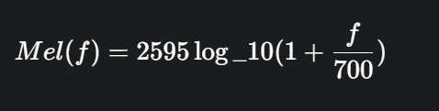
- 离散余弦变换 (Discrete Cosine Transform, DCT)： 对梅尔滤波器组输出的对数能量进行 DCT，得到 MFCC。通常只保留低阶系数，以去除冗余信息。
MFCCs的计算公式如下。
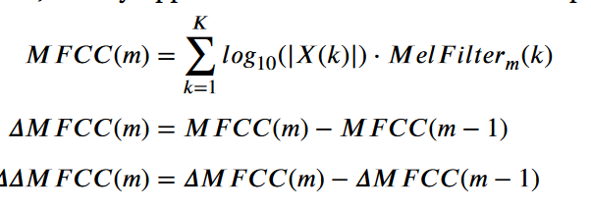
其中，MF CC ( m )为第m个MFCC系数，ΔMF CC ( m )表示MFCC的一阶导数，捕捉MFCC随时间的动态变化，ΔΔMF CC ( m )表示MFCC的二阶导数，进一步捕捉音频信号的加速度变化，X ( k )为第k个频点处FFT的幅值，MelFilterm ( k )为第m个Mel滤波器组对第k个频点的响应，K为总频点数。

2.1.4 Time–frequency domain features
时频域特征能够同时刻画信号在时间和频率上的局部特性，对于分析非平稳、瞬态和多变的机械声信号尤为重要。时频域特征主要方法包括:
• 短时傅里叶变换 (Short-Time Fourier Transform, STFT)： 通过对信号分帧进行傅里叶变换，得到随时间变化的频谱信息。
• 小波变换 (Wavelet Transform, WT)： 采用可伸缩的小波基函数对信号进行多尺度分解，能够在不同频率分辨率下分析信号的局部特征，特别适用于捕捉信号中的瞬态事件。
• 同步挤压变换 (Synchrosqueezing Transform, SST)： 是一种增强时频表示分辨率的方法，通过将小波系数在频率方向进行重分配，有效压缩能量，提高瞬态信号的识别能力。

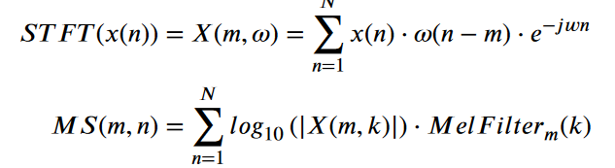
其中，STFT ( x ( n ) )是STFT谱图，X( m , ω)是信号的STFT，MS( m , n)是在时间帧m和Mel频点n处的Mel谱值，| X( m , k) |是在时间帧m和频点k处的STFT的幅度，MelFilterm ( k )是第n个Mel滤波器在频点k处的响应，x ( n )是时域信号，ω ( n )是施加在信号上的窗函数，m是时间指数，ω是频率变量。

2.1.5 Pitch features
音频（或称音高）是声音中最低的周期性频率，主要反映声源的振动频率。在机械故障诊断中，特别对于旋转机械，基频及其谐波的变化可能与转速、部件松动或损伤有关。常用的基频提取算法包括自相关函数法 (ACF)、倒谱法 (Cepstrum) 和YIN算法等。
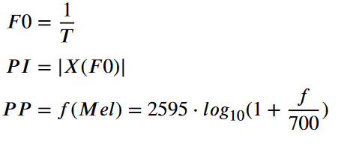
其中，F0为基频，P I为音高强度，P P为感知音高，T为基波的时间周期，计算为每秒周期数的倒数，X ( F0 )为基频处傅里叶变换的幅值，f为赫兹中的频率，Mel为梅尔尺度，这更好地对应了人类对音高的感知。

2.1.6 Time-domain envelope features
对于周期性冲击信号，其高频分量往往受到低频调制，形成包络。通过对信号进行解调，提取其时域包络，可以有效揭示隐藏在载波中的故障冲击周期信息。常用的包络提取方法包括希尔伯特变换 (Hilbert Transform) 和平方解调等。对包络信号进行傅里叶变换可得到包络谱，从而识别故障特征频率。
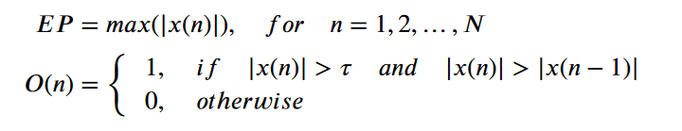
其中，EP为包络峰，O ( n )表示在样本n处的起始点，| x ( n ) |为信号在样本n处的绝对值，N为分析窗口内的样本总数，τ为检测显著振幅变化的预定阈值。

2.1.7 Perceptual features
感知特征从人类听觉系统的角度描述声音，如响度 (Loudness)、音调 (Pitch)、音色 (Timbre) 等。这些特征在声学场景分析和声学事件检测中展现出优势。虽然在传统机械故障诊断中应用较少，但结合深度学习，感知特征有望为非接触式音频诊断提供新的思路。各感知音频特征描述如下：
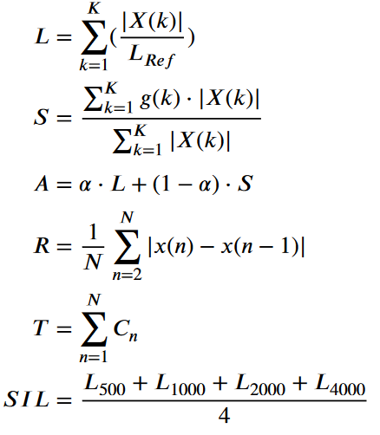
其中，L为感知响度，S为音频的尖锐度，A为烦恼度因子，R为音频的粗糙度，T为音色，SIL为语音干扰级，L500、L1000、L2000和L4000分别为500Hz、1000Hz、2000Hz和4000Hz倍频程段的声压级，| X ( k ) |为信号在频点k处的幅值，x ( n )为信号在样本n处的幅值，LRef为响度的参考级，通常定义为校准，g ( k )为强调高频(通常使用Bark标尺)的加权函数，α为基于心理声学研究(一般设定为0.4)的经验常数，cn为代表不同谐波和非谐波含量的各种系数，N为信号中的样本总数。
上述特征值在计算时可能产生冗余？因此在进一步使用的时候，可以进一步筛选、操作，以提高特征空间利用率？和效率等。

2.2 Variation mode decomposition theory
变分模态分解（Variational Mode Decomposition, VMD）由Dragomiretskiy 和 Zosso 于 2014 年提出[]。VMD 通过建立严格的变分优化模型，将信号x分解为一组窄带的本征模态函数（Intrinsic Mode Functions, IMFs），并采用交替方向乘子法（ADMM）进行迭代求解。这种非递归的数学框架有效克服了 EMD 中常见的模态混叠和端点效应，具有更好的稳定性与可解释性。模态的计算包括以下几个步骤：
Step 1：将输入信号$x\left(t\right)$被分解为 K个本征模态函数$u_{k}\left(t\right)$：
$$f\left(t\right)=\sum_{k=1}^{K}{u_{k}\left(t\right)}$$
其中，每个模态可以表示为窄带的调幅–调频（AM–FM）分量：
$$u_{k}\left(t\right)=A_{k}\left(t\right)\cos\left({}_{k}\left(t\right)\right)$$
其中 $A_{k}\left(t\right)$为模态分量的瞬时幅值，${}_{k}\left(t\right)$为非递减的相位函数。
Step 2：为计算每个IMF的解析信号，需要通过 Hilbert 变换（HT）得到解析信号。计算公式如下：
$$\left(δ\left(t\right)+\frac{j}{πt}\right)*u_{k}\left(t\right)$$
Step 3：模态的带宽由解调后解析信号一阶导数的平方范数来刻画，计算式如下：
$$\left[\left(δ\left(t\right)+\frac{j}{πt}\right)*u_{k}\left(t\right)\right]e^{-jw_{k}t}$$
其中，$e^{-jw_{k}t}$是预估中心频率。为使各个模态分量宽带和达到最小值，需要满足各模态分量和等于输入序列的约束调节。
Step 4：因此，VMD的分解可表述为一个约束问题：
$$\min_{\left\{u_{t}\right\}\left\{ω_{t}\right\}}\left\{\sum_{k}{{\left\|∂_{t}\left(δ\left(t\right)+\frac{j}{πt}\right)u_{k}\left(t\right)e^{-jw_{k}t}\right\|}_{2}^{2}}\right\}$$

其中，$\left\{ω_{t}\right\}=\left\{ω_{1},ω_{2},…,ω_{k}\right\}$为各模态分量的中心频率。
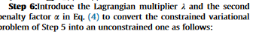
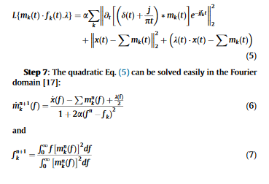
VMD 的优点在于其并行处理能力、对噪声的鲁棒性以及避免了 EMD 中的模态混叠和端点效应。VMD分解的不足在于VMD具有依赖性与非自适应性：即模态数量 K 和 二次惩罚因子 α缺乏理论指导和自适应测量机制。其中，K的不合理选择可能导致过度分解或分解不足；α的取值则直接影响模态的带宽和收敛速度[]。

2.3 正则化与多尺度扩展原理（RMSA原理）
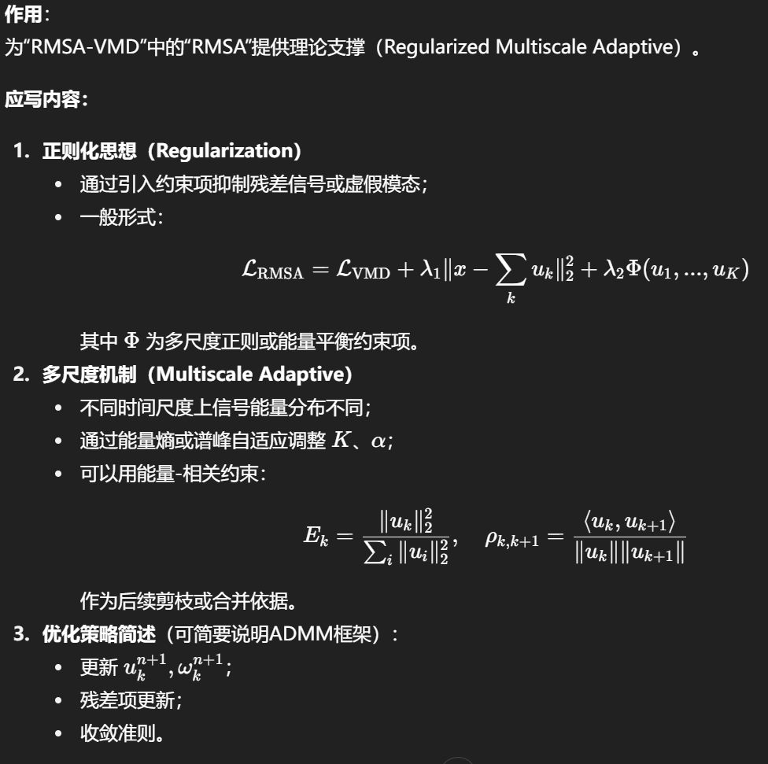

2.4 注意力机制原理
注意力机制（Attention Mechanism）最早在自然语言处理和计算机视觉中提出，其核心思想是通过“权重分配”使模型能够关注最关键的特征[]。在信号处理和故障诊断中引入注意力机制，可以提升特征选择能力，从而抑制冗余信息并突出与故障相关的模态特征。Squeeze-and-Excitation（SE）模块是典型的通道注意力机制，由 Hu 等人在 2018 年提出 []。
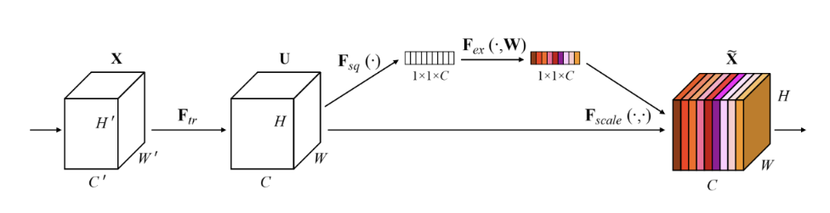
其主要分为三部分：
（1）Squeeze（压缩）：主要对输入特征 $X∈R^{C×H×W}$，在空间维度上进行全局平均池化，得到每个通道的全局统计量：
$$z_{c}=F_{sq}\left(u_{c}\right)\frac{1}{H×W}\sum_{i=1}^{H}{\sum_{j=1}^{W}{u_{c}\left(i,j\right)}}$$
其中 $z_{c}$表示第 c 个通道的全局描述。
（2）Excitation（激励）：为了压缩汇聚的信息。计算公式如下：
$$s=sigmoid\left(W_{2}*Relu\left(W_{1}Z\right)\right)$$
最后得到的这个s的维度是1×1×C，它是用来刻画特征图U中C个feature map的权重。r是指压缩的比例。
（3）Scale（缩放）：也是重新加权的过程，能将前面得到的注意力权重加到每个通道的特征上。起计算公式如下：
$$\tilde{x}=F_{scale}\left(u_{c},s_{c}\right)=s_{c}∙u_{c}$$
其中，$u_{c}$表示其中一个通道，$s_{c}$表示通道权重。
在本研究中，注意力机制被用于对不同模态/频带特征的通道权重化，提升对故障相关频带或模态的响应，并可与后续机器学习模型（如随机森林）联合进行特征选择或加权。

2.5 对比学习理论
对比学习通过构建正样本对与负样本对来学习判别性特征表示。常用的 InfoNCE 损失定义如下：给定锚点表示 $z_{i}$、正样本表示 $z_{j}$以及一组负样本 $\left\{z_{k}\right\}$，相似度函数为 $sim(u,v)=u^{⊤}v/∥u∥∥v∥$，温度参数为 $τ$，则损失为
$$L_{InfoNCE}=-log⁡\frac{exp⁡(sim(z_{i},z_{j})/τ)}{exp⁡(sim(z_{i},z_{j})/τ)+\sum_{k}{exp⁡(}sim(z_{i},z_{k})/τ)}$$对比学习在机械故障诊断中的作用与注意事项：
- 优点：可在弱标注或少样本场景下学习到鲁棒的判别表示；通过设计合理的数据增强（如加入不同类型噪声、滤波、时间位移）能提升对噪声稳健性。
- 注意事项：需避免表示坍缩（collapse），常见做法包括：使用大量负样本（或采用负样本队列/动量编码器）、设计多种增强策略、或采用无负样本的对比变体（如 BYOL、SimSiam）并辅以合适正则化。
在本文框架中，对比学习可用于特征学习阶段，使得 IMF-token 级别或段级特征在相同故障标签下的表示彼此接近、不同标签间的表示尽量分散，从而提高最终分类器的泛化能力。

2.6分类器方法：RF 随机森林
随机森林 (Random Forest, RF) 是一种基于决策树的集成学习算法，由 Leo Breiman 于 2001 年提出[]。其主要机制包括自助采样（bootstrap）与特征子集随机选择。给定训练集 $D$，构建 $T$棵树，每棵树在随机采样的子集上训练，节点分裂时随机选取 $m$个特征候选以寻找最优分裂。最终预测通过多数投票决定。随机森林的构建主要依赖于两个关键的随机性来源：
- Bootstrap Aggregating (Bagging)： 从原始训练数据集中进行有放回的随机抽样，生成多个子数据集。每个决策树都在一个独立的子数据集上进行训练。这使得每个决策树都是不同的，减少了模型过拟合的风险。
- 随机特征选择： 在构建每棵决策树时，在每个节点进行分裂时，不是考虑所有特征，而是随机选择一个特征子集进行最优分裂。这进一步增加了树的多样性，并有助于减少决策树之间的相关性。
分类过程： 对于分类任务，随机森林的最终预测结果由所有决策树的“投票”决定，即选择得票最多的类别作为最终分类结果。
插入图片（模型图）
在本文的音频故障诊断框架中，随机森林被选作最终的分类器。它能够有效处理经过RMSA-VMD 和注意力融合后得到的多维、高区分度特征；且该模型对特征中的少量噪声和异常值具有较好的容忍度；并且可以通过特征重要性评估来提供一定的可解释性。

3 故障诊断方法 Proposed methodology
本章详细介绍了本文提出的基于自适应正则化多尺度 VMD (RMSA-VMD) 与注意力融合的音频信号故障诊断方法。

3.1 Framework of the proposed method
基于上述方法，针对复杂声场环境下转辙机运行状态难以准确感知的问题，本文提出了一种面向噪声环境下转辙机故障诊断方法。该方法以自适应正则化多尺度变分模态分解（RMSA-VMD）为核心通过稳健的模态分解与增强实现复杂声场中有效信息的可靠提取；在此基础上构建多域特征驱动的 IMF-Token 表征，并通过注意力融合网络与对比正则化学习判别性表示，最终采用随机森林（Random Forest, RF）完成故障识别。如图x给出了故障诊断模型的整体框架。在整个框架中，工作分为四个阶段：

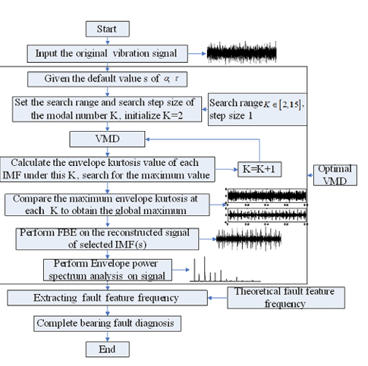
图x 故障诊断模型框架图
1）音频信号预处理：每个样本由固定时长的音频片段构成，并通过重采样操作统一采样率，从而形成具有一致时间尺度的离散声信号序列。为减弱不同工况、传感器及采集条件带来的幅值差异，并满足变分模态分解对输入信号尺度一致性的要求，所有声学样本在进入后续处理前均进行去直流分量与幅值归一化处理。经过上述步骤，原始音频被映射为一组标准化的一维声学信号样本，作为 VMD 分解的统一输入。
2）基于改进的自适应VMD模态分解：基于所提出的 RMSA-VMD 方法，对每个声学样本进行自适应模态分解，将其分解为一组具有明确频带特性的本征模态函数（Intrinsic Mode Functions, IMFs）。RMSA-VMD 能够根据信号的频谱结构自适应调节模态数与惩罚参数，从而在强噪声背景下获得更加稳定且物理意义清晰的模态分量。必要时，对信息冗余或噪声主导的模态进行筛选与增强，以抑制背景干扰并突出与故障相关的有效成分。
3）多域特征提取与IMF-token构建：通过分帧处理与模态级建模，从每个 IMF 中分别提取时域、频域及包络域特征，用以刻画不同模态中蕴含的动态行为与故障特征。随后，将多域特征进行统一组织，构建固定维度的 IMF-Token 表征。每一个 IMF-Token 对应一个模态的紧凑特征描述，从而在保留模态差异性的同时，提升整体特征表达的一致性与可操作性。
4）基于注意力融合与对比正则化学习，结合随机森林模型进行故障分类：多个 IMF-Token 随后被输入至注意力融合模块，通过自适应加权机制对不同模态的重要性进行建模，突出对故障诊断贡献较大的模态信息。在训练阶段，引入对比正则化约束，以拉近同类样本在特征空间中的分布距离、扩大异类样本之间的间隔，从而增强特征表示的判别性与鲁棒性。最终，融合后的全局特征被输入随机森林分类器，实现对转辙机运行状态及故障类型的识别，并输出具有一定可解释性的诊断结果。
如图1所示，故障诊断流程分为四个阶段：第一，对采集到的转辙机运行音频信号进行预处理（分帧与归一化）；第二，利用RMSA-VMD方法对预处理后的信号进行自适应分解，并通过模态筛选和加权重构增强重要模态；第三，针对每个IMF模态提取多域特征并构建IMF-Token，然后输入注意力融合模块，通过自适应权重加权融合模态特征，同时结合对比学习进行正则化训练；第四，将融合后的全局特征输入模糊随机森林分类器，进行故障类型识别并给出具有可解释性的诊断结果。
总体而言，所提出的模型框架旨在实现自适应模态分解、噪声抑制下的模态增强以及判别性特征融合，从复杂的转辙机声学信号中精准捕捉故障特征，为实际轨道交通运维场景下的可靠故障诊断提供有效支撑。

3.2音频信号预处理与样本构建
为了将连续采集的转辙机运行声信号转换为适用于模态分解与特征建模的声学样本，本节首先介绍音频信号的预处理与样本构建流程。该过程旨在统一信号的时间尺度与数值分布特性，为后续 RMSA-VMD 分解及模态级特征提取提供稳定、可控的输入条件。

3.2.1 分帧处理与归一化
为保证后续变分模态分解在数值和时频分析层面的稳定性，原始声学信号在进入模态分解前需进行分帧处理与归一化。首先，对连续音频信号 𝑠(𝑡) 进行去直流分量处理，并采用基于均方根（RMS）的幅值归一化方式，以减弱不同工况、传感器灵敏度及安装条件带来的幅值差异，其表达式为：
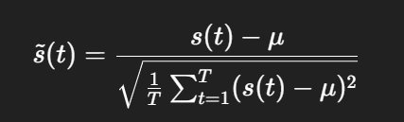
其中，$μ$ 表示信号的均值，$T$ 为样本长度。
随后，将归一化后的信号划分为若干具有固定时长的短时帧，每一帧长度设为 $L$，相邻帧之间的重叠率为 $ρ$（本文取 $ρ=50\%$），并施加汉宁窗以减弱帧边界处的频谱泄漏效应。第 $i$帧信号可表示为：
其中，$Δ=(1-ρ)L$ 表示帧移，$w(t)$ 为汉宁窗函数。
每一帧信号独立执行后续 RMSA-VMD 分解与模态增强操作。分帧处理完成后，通过重叠相加（Overlap-Add, OLA）方式将帧级分解结果重构为文件级模态序列。该策略在保证信号短时近似平稳性的同时，有效降低了单次模态分解的计算复杂度，并提高了复杂声场条件下分解结果的一致性与稳定性。

3.3基于VMD的模态分解及后处理
为在复杂噪声背景下实现对转辙机运行声信号的有效表征，本文提出一种结合自适应变分模态分解、基于频带能量的模态筛选以及加权重构的信号建模方法。该方法通过在时频域层面对信号进行逐层净化与增强，为后续基于 IMF-token 的特征建模与故障识别提供稳定且具有物理意义的输入表示。

3.3.1自适应正则化多尺度变分模态分解 RMSA-VMD
设离散音频信号段为$x(t)∈R^{N}$。RMSA-VMD 的目标是在保持模态窄带特性的同时，将信号分解为K个本征模态函数（Intrinsic Mode Functions, IMFs）与残差信号之和，即：
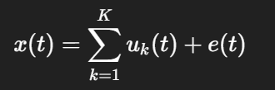
其中 $u_{k}(t)$表示第 $k$个 IMF，$e(t)$ 为未被窄带模态刻画的残余成分，即残差信号。
与传统 VMD 依赖人工设定参数不同，RMSA-VMD 通过段级自适应机制同时调节模态数量与正则化强度，使分解过程能够根据信号的频谱结构和复杂度动态调整。其基本思想是在频域中约束每个 IMF 具有有限带宽，并通过正则化项引导模态在不同尺度上自组织形成。相应的优化目标可概括为在重构约束下最小化各模态的带宽总和，并对残余项施加稀疏约束，以增强对冲击噪声和非平稳扰动的鲁棒性。
具体而言，RMSA-VMD的自适应性体现在以下三个方面：
（1）模态数量K的段级自适应确定：依据段内信号的频谱结构与能量分布特征，动态估计合理的模态数量，避免固定模态数导致的欠分解或过分解；具体地，通过对段信号功率谱进行峰值检测，得到候选谱峰数量，并将其作为模态数的初始估计值：
- 瞬时频率的相似性： 监控相邻模态的瞬时频率差异。如果差异小于某个阈值，可能表明模态数量 $K$ 过大，存在过分解或模态冗余。
- 能量比或频谱重叠度： 随着 $K$ 的增加，如果新增模态的能量贡献极低或与已有模态的频谱重叠度很高，则可以认为当前 $K$ 已足够。
- 信息熵或稀疏性准则： 利用信息熵或稀疏性指标衡量每个 IMF 的信息量，当新增模态不再提供显著新信息时，确定 $K$。
- 残余信号分析： 在 VMD 迭代过程中，对残余信号进行分析。当残余信号的能量或复杂性低于预设阈值时，认为已提取出所有有效模态。
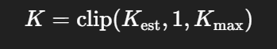
其中 $K_{max}$为预设上限，用以限制计算复杂度。
（2）带宽惩罚参数α的自适应调节：根据频谱复杂度与模态分离程度调整带宽惩罚因子，使 IMF 在紧致性与可分性之间取得平衡；通常基于以下考量：
- 中心频率距离： 监测相邻 IMF 中心频率的距离。如果距离过近，可能表明 $\alpha$ 过小，导致模态混叠；反之，如果距离过远，可能存在欠分解。
- IMF 能量集中度： 衡量每个 IMF 能量在频域上的集中程度。通过调节 $\alpha$，使 IMF 具有更紧凑的频谱。
- 重构误差： 结合 VMD 的重构误差与每个 IMF 的带宽，通过优化算法（如粒子群优化、遗传算法等）或启发式规则，在每次迭代中寻求最优的 $\alpha$ 值。
- 能量约束： 在原始 VMD 框架的基础上，引入额外的能量约束项。该约束项旨在确保每个 IMF 携带的能量在合理范围内，并引导 VMD 优先分解出具有高能量密度的有效模态。例如，可以引入正则项使 IMF 的瞬时能量变化平滑，或限制 IMF 的总能量，从而间接优化 $\alpha$ 的选择。
（3）残差稀疏建模：通过对残差信号施加稀疏正则约束，将脉冲型或宽带噪声与窄带模态有效区分。具体的：稀疏阈 λ：用 MAD（中位数绝对偏差）估计噪声尺度：
σ，设 λ=c⋅σ（c≈1.5–3）。
残差吸收（L1 稀疏残差）
- 计算残差 r=seg−∑k μ_{k} ，
- 对 r做软阈：e=soft(r,λ)。
- 如果需要，进行一次修正重构：seg^=∑k μ_{k} +e。
在上述机制的协同作用下，RMSA-VMD 能够实现对复杂机械声信号的稳定分解，在单一分解过程中隐式体现多尺度特性，为后续模态筛选与重构提供结构清晰、物理可解释的 IMF 组（集合）。

3.3.2模态筛选
在自适应 RMSA-VMD 分解之后，进一步采用模式选择和加权重构策略来抑制虚假模式并增强物理意义成分，形成一个完整的基于 VMD 的分解和后处理框架。
对 VMD 分解得到的 IMF 集合，引入基于频带能量（FBE）或能量–相关性联合准则的模态筛选方法，对冗余及噪声主导或信息量极低的IMF模态进行剔除或合并。从而减小后续特征维度与噪声影响。这部RMSA-VMD 分解后得到的 IMF 集合中仍可能包含噪声主导或信息冗余模态。为此，本文在模态分解之后引入基于频带能量的模态筛选策略。
设第 $k$个 IMF 的功率谱为 $P_{k}(f)$，定义一组具有物理意义的频带集合 $B=\{B_{1},B_{2},…,B_{M}\}$。则 IMF 在第 $m$个频带内的能量定义为：
$$\begin{matrix} & E_{k,m}=\sum_{f∈B_{m}}{P_{k}}(f) & & \text{(6)}\end{matrix}$$
并以最大频带能量作为该 IMF 的重要性指标：
$$\begin{matrix} & {FBE}_{k}=\underset{m}{max⁡}E_{k,m} & & \text{(7)}\end{matrix}$$
所有 IMF 按 ${FBE}_{k}$值降序排序，选取能量贡献最大的前 $K_{s}$个模态组成筛选后的模态集合：
$$\begin{matrix} & U_{sel}=\{u_{k}∣k∈Top\text{-}K_{s}(FBE)\} & & \text{(8)}\end{matrix}$$
其中 $K_{s}$为保留模态数。通过该策略，可显式引入频带先验并有效抑制非相关模态。
（2）Energy-ratio pruning 基于能量比例的模态剪枝
- 计算各 IMF 能量占比，低于预设阈值（如总能量的 1%）的模态被视为噪声主导模态并予以剔除，从而减少无效特征引入 计算每模态能量占比与邻模态相关性：若能量占比 < εE（如 1%）且与邻模态相关性高（>0.95），则合并/抑制该模态（K 实际减少）。（这是段内一次性剪枝，不再重复调用 VMD。）
  - 丢弃能量占比低于阈值的 IMF。
- 3.3.2 Correlation-based merging
  - 合并高度相关的 IMF。
- 3.3.3 Weighted reconstruction
  - 定义权重 $w_{k}$并解释物理意义（例如基于能量或互相关权重）。
- 3.3.4 Result consistency check
  - 用于验证重构信号的平稳性与能量保持。

3.3.3加权重构与模态增强
在完成模态筛选后，为进一步抑制残余噪声并突出对故障识别更具判别力的模态成分，本文对保留的 IMF 集合沿用“小波去噪 + 能量/SNR 加权 + 低能量/低 SNR 抑制”/引入基于多指标融合权重的加权重构与模态增强策略。该过程不再改变模态数量，而是在保持分解结构稳定的前提下，对各 IMF 的贡献进行差异化调制。下面给出详细的分析过程：
（1）IMF 级小波去噪预处理
考虑到 VMD 分解后的 IMF 仍可能包含局部高频随机扰动，本文首先对每一条保留的 IMF 进行轻量级小波软阈值去噪处理。具体而言，对第 $k$条 IMF $u_{k}(t)$采用离散小波变换（DWT）进行多层分解，并基于最高层细节系数利用中位数绝对偏差（MAD）估计噪声尺度：
$$σ_{k}=\frac{median(∣c_{D}∣)}{0.6745}$$
在此基础上，采用 VisuShrink 通用阈值规则构造软阈值：
$$θ_{k}=σ_{k}\sqrt{2ln⁡N}$$
并对各尺度细节系数进行软阈值处理，最终得到去噪后的模态表示 ${\tilde{u}}_{k}(t)$。该步骤仅用于抑制随机扰动，不改变 IMF 的主体时频结构。
（2）基于多指标融合的模态权重计算
为刻画不同 IMF 在信号重构与特征建模中的相对重要性，本文从能量贡献、信噪特性以及噪声相似性三个维度对各模态进行综合评估，并据此分配融合权重。
1）能量占比指标
定义第 $k$条 IMF 的能量占比为：
$$p_{k}=\frac{∥u_{k}∥_{2}^{2}}{\sum_{j}{∥}u_{j}∥_{2}^{2}}$$
2）模态信噪比指标
对每条 IMF 独立估计其信噪比 ${SNR}_{k}$，并通过线性归一化映射至 $\left[0 , 1\right]$区间，用以衡量模态的清晰度与噪声抑制效果。
3）噪声模板反相似度（可选）
当存在先验噪声模板时，计算 IMF 与噪声模板之间的余弦相似度，并取其反相似度作为补充判据，用于抑制与典型噪声模式高度一致的模态。
上述三个指标分别记为 $p_{k}$、$s_{k}$、$r_{k}$，并通过线性加权方式构造综合得分：
$${score}_{k}=η_{1}p_{k}+η_{2}s_{k}+η_{3}r_{k}$$其中 $η_{1},η_{2},η_{3}$为权重系数，用于平衡不同判据的相对重要性。为保证权重分配的稳定性与可比性，对综合得分采用 softmax 归一化，得到最终的模态融合权重：
$$w_{k}=\frac{exp⁡({score}_{k})}{\sum_{j}{exp⁡(}{score}_{j})}$$从而满足 $w_{k}≥0$且 $\sum_{k}{w_{k}}=1$。
（3）加权重构与模态增强
在获得去噪 IMF 及其对应权重后，段级信号通过加权叠加的方式进行重构，并与分解过程中得到的残差信号相结合，形成最终的增强表示：
$$\hat{x}(t)=\sum_{k}{w_{k}} {\tilde{u}}_{k}(t)+e(t)$$其中 $e(t)$表示 VMD 分解阶段保留的残差项，用于补偿未被 IMF 捕获的非结构性成分。
该加权重构过程本质上是一种模态级软选择机制：能量集中、信噪比高且不符合噪声模式的 IMF 在重构中占据更大权重，而噪声主导或信息贡献较低的模态则被自然抑制。与硬阈值剔除相比，该策略在保证信号完整性的同时，增强了有效结构成分的表达能力。

3.4 特征提取与IMF-token构造
在完成RMSA-VMD分解与模态增强后，每个声学样本被表示为一组具有明确频带特性的 IMF 分量，其中 $k=1,…,M$表示经过筛选和加权后的有效模态。每条 IMF 既保留了故障相关的频谱结构信息，又通过加权融合抑制了噪声干扰，为后续特征表示与建模提供了可靠基础。
为了充分挖掘每个模态中的故障信息，并构建适用于注意力融合器的结构化输入，本文提出了基于多域特征的 IMF-Token 表达框架。该框架将每条增强 IMF 的多域特征提取、统一向量化，并形成模态级最小表示单元——IMF-Token，为注意力网络提供统一输入。

3.4.1 基于 IMF 的多域特征表示
对于每个经过模态增强的 IMF $u_k(t)$，我们从以下三个主要域提取特征：
- 时域特征： 提取反映信号强度、波动性和冲击性的统计量。包括但不限于 RMS、峰值、峭度、歪度、波形因子、脉冲因子、裕度因子、方差、标准差等（如 2.1.1 节所述）。这些特征能够捕捉故障引起的瞬态冲击和幅值变化。
- 频域特征： 通过对 IMF 进行快速傅里叶变换，提取其频谱特性。包括但不限于频谱的能量、频率中心、带宽、谱峭度、各个频率段的能量比等（如 2.1.2 节所述）。这些特征有助于识别故障引起的特定频率成分和共振。
- 包络域特征： 对 IMF 进行希尔伯特变换获取其瞬时幅值包络 $E_k(t)$。然后，从包络信号中提取时域统计特征（如包络的 RMS、峭度等）和包络谱特征（对包络信号进行傅里叶变换，提取其主频、边频等，如 2.1.6 节所述）。包络特征对于识别滚动轴承故障、齿轮故障等具有周期性冲击特征的故障尤为重要。
通过从这三个域提取特征，我们构建了一个全面的特征集合，充分捕捉了 IMF 蕴含的故障信息。
为了同时保证频谱结构信息与特征可解释性，我们对每个 IMF 提取了若干多维特征组（如 MFCC、Mel）。在模型端，将这些多维组通过轻量可学习投影映射为 group-level tokens 以保留组内关联性；同时保留筛选出的代表性单维特征（例如 mel_6）作为可解释性 token 并用于消融分析。该设计兼顾表达力、鲁棒性和可解释性——注意力模块会在训练中自适应选择最有判别力的模态/通道，从而无需预先固定 token 的具体维度。
12.5：关于特征筛选、特征提取思路：
首先我们选取了七个域共计30个不同的特征，进行初步的特征提取，得到了87维特征。
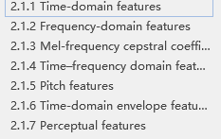
然后进行排序。但是这里的排序/筛选并不是为了去除冗余特征值，而是可以初步确定哪些特征组/特征值是对故障区分真正重要，从而证明构建IMF-Token 进行多域融合的合理性。这里的排序结果/重要度评分，可考虑放入附录。对提取到的特征87维特做5类评分：方差、互信息、RF特征重要度、FRDD和相关性。基于无监督方式确定各类评分权重，从而计算得到最终的融合评分值。
权重 = 每种评分的分布标准差
本文在模型训练前进行了独立的特征可分性分析（附录 A）。
我们对 87 维多域特征计算了五类重要度指标，包括方差、互信息、随机森林、FRDD 和 Pearson 相关性。“Interestingly, both the prior-weight and consistency-driven adaptive weighting produced identical feature rankings, indicating that the proposed multi-criteria scoring system is intrinsically stable and robust.”
“采用了多阶段特征选择策略。
最初，所有提取的特征都被标准化，低方差特征被移除。 随后，使用统计相关性（F检验、互信息）和基于模型的重要性（随机森林）来保留最具辨别性的特征。 最后，通过分类性能验证了特征子集，以确定最优特征组合。”
结果显示，Top-K 特征主要集中在 Mel 滤波组系数与 MFCC 频谱特征中（占比约 17/31），其次是包络能量与部分时域统计量。
Group | Count in Top-30
Time | 5
Fre | 4
Mel | 9
Time-fre | 1
Pitch | 1
Envelope | 3
perceptual | 4
这一结果表明，在复杂噪声环境下，故障信息主要体现在 IMF 的频谱形态与包络结构之中。
并且通过上述轻量化评估，我们能识别到高区分度的单维特征（例如 mel_6），这些特征被保留用于可解释性分析与 ablation。实际训练与推断阶段使用了按组构建的 token（group-level token），以保证频谱结构被保留并由模型通过注意力机制自适应选择信息。” 因此，在正式模型中，我们采用“整组特征向量 → Token”的方式，将 Mel、MFCC、Envelope、Time-Domain 等多维特征构建为 IMF-Token，用注意力机制进行跨模态融合。

3.4.2 IMF-Token 构造
为了方便后续注意力融合器的处理，将上述多域特征拼接并通过线性映射或零填充统一至固定维度，形成 IMF-Token。该 Token 作为模态级最小表示单元，便于后续注意力融合网络进行批量处理。
具体构造过程如下：
- 特征向量化： 将从第 $k$ 个 IMF 提取的所有时域、频域和包络域特征进行拼接，形成一个一维的特征向量 $V_k = [F_{time,k}, F_{freq,k}, F_{env,k}]$。
- 维度统一： 如果不同 IMF 提取的特征数量或维度不同，需要通过零填充 (Zero-padding) 或特征选择等方法将其统一到固定维度 $D_{token}$。
- 归一化： 对每个 IMF-Token 进行归一化处理（例如 Min-Max 归一化或 Z-score 归一化），以消除不同特征量纲和数值范围的影响，保证特征的有效融合。
最终，对于一个原始音频信号，经过 RMSA-VMD 分解并筛选出 $M$ 个有效 IMF 后，我们将得到 $M$ 个 IMF-Token：$\{Token_1, Token_2, \ldots, Token_M\}$。每个 $Token_k$ 代表了第 $k$ 个模态在时域、频域和包络域的综合特征表示。这些 IMF-Tokens 将作为注意力融合器的输入。

而筛选出的代表性单维（如 mel_6）则用于可解释性验证与附录中的消融研究。

此外，通过离线特征重要性分析（如 RF 重要性或互信息）保留少量代表性特征，用于可解释性分析与消融实验。
IMF-Token 可以被视为对单一模态故障特征的紧凑描述，其在结构上保持了模态级别的信息独立性，同时在表示层面为后续的特征融合与选择提供了灵活性。这种 Token 化设计有助于增强模型对不同模态贡献差异的建模能力，也为可解释分析提供了自然接口。

3.5 注意力融合器结构与对比学习正则 (Attention Fusion Structure and Contrastive Learning Regularization)
本模块是实现模态级特征自适应融合和增强特征判别能力的关键。它结合了注意力机制的权重分配能力和对比学习的表征学习优势。
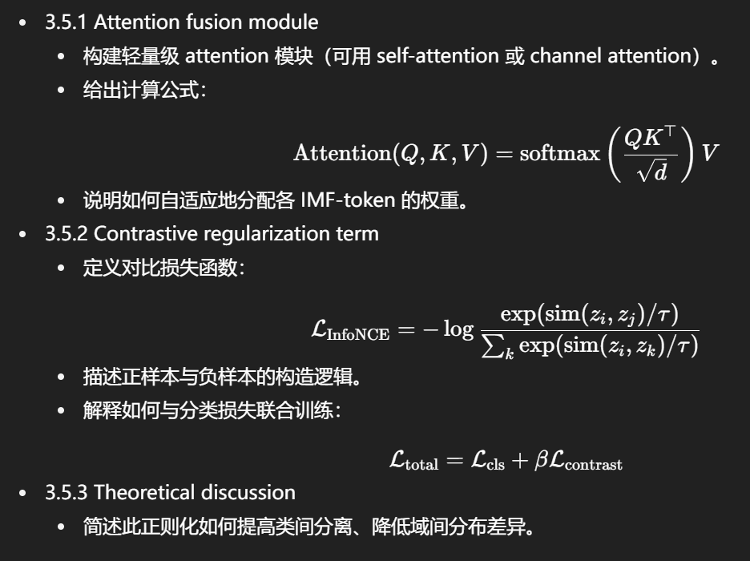

3.5.1 注意力融合器结构
注意力融合器旨在根据每个 IMF-Token 在故障诊断中的重要性，对其进行自适应加权融合，从而生成一个更具判别力的全局特征表示。
- 输入： 多个 IMF-Tokens $\{Token_1, Token_2, \ldots, Token_M\}$，其中每个 $Token_k$ 是一个 $D_{token}$ 维向量。
- 查询 (Query), 键 (Key), 值 (Value) 投影： 对每个 IMF-Token，通过独立的线性变换（或 MLP 层）将其投影到 Query、Key 和 Value 空间，得到 $Q_k, K_k, V_k$。
- 自注意力机制： 对于每个 $Token_i$，计算其与所有 $Token_j$ (包括 $Token_i$ 自身) 之间的注意力分数。注意力分数计算公式为：
$$ \\ e\_{ij} = \text{softmax}(\frac{Q\_i K\_j^T}{\sqrt{d\_k}})$$
$$其中，$d_k$ 为 Key 向量的维度。
- 加权融合： 利用注意力分数对 Value 向量进行加权求和，得到每个 IMF-Token 的加权表示。然后，将这些加权表示进行聚合（例如求和或拼接后线性变换），生成最终的融合特征向量 $F_{fused}$。
$$ \\ F\_{fused} = \sum\_{i=1}^M \left( \sum\_{j=1}^M e\_{ij} V\_j \right)$$
$$或采用更简洁的Transformer Encoder结构，其中多头自注意力机制可以并行计算不同子空间的注意力权重。
- 前馈网络 (Feed-Forward Network)： 在自注意力层之后，通常会添加一个前馈网络，进一步对融合特征进行非线性变换和特征增强。
通过注意力机制，模型能够自动识别哪些 IMF 包含更重要的故障信息，并为其分配更高的权重，从而有效抑制噪声模态的干扰，突出关键的故障特征。
针对IMF-Token特征的融合，我们设计了基于自注意力的融合网络和对比学习正则机制。该网络以每个模态的Token为输入，通过多头自注意力机制计算模态间的相关性，并输出加权融合后的全局特征向量。具体地，对每个IMF-Token学习一个注意力权重，表示其在故障识别中的重要性。融合后的特征能够突出故障相关模态信息，同时抑制噪声和冗余特征。
在训练阶段，为提高模型在小样本和噪声条件下的判别能力，引入对比学习正则化项：通过定义正负样本对，使同一故障类别的样本在特征空间中的距离尽量接近，不同故障类别的特征间隔尽量远离，从而强化类别间的可分性。损失函数由分类损失与对比损失共同构成，联合优化可显著提高模型的鲁棒性和泛化能力。

3.5.2 对比学习正则
为了在小样本条件下增强模型的特征判别能力和抗噪声鲁棒性，本文在注意力融合器之后引入了对比学习正则化项。
- 数据增强： 对原始音频信号进行不同的数据增强操作，例如添加高斯噪声、随机裁剪、时域拉伸、频率抖动等。对于每个原始样本 $X$，生成两个增强视图 $X_{aug1}$ 和 $X_{aug2}$。
- 特征编码器： 将 $X_{aug1}$ 和 $X_{aug2}$ 分别通过上述的 RMSA-VMD、模态增强、特征提取和注意力融合器，得到两个融合特征向量 $F_{fused1}$ 和 $F_{fused2}$。
- 投影头： 在融合特征 $F_{fused}$ 之后，添加一个 MLP 投影头 $G(\cdot)$，将其映射到对比学习的表示空间 $Z = G(F_{fused})$。
- InfoNCE Loss： 采用 InfoNCE Loss 作为对比学习的损失函数。对于一对正样本 $(Z_i, Z_j)$（来自同一原始样本的两个增强视图），以及一批负样本 $Z_k$（来自其他不同样本的增强视图），损失函数定义为：
$$ \\ L\_{contrastive} = - \log \frac{\exp(\text{sim}(Z\_i, Z\_j)/\tau)}{\sum\_{k=0}^{K} \exp(\text{sim}(Z\_i, Z\_k)/\tau)}$$
$$其中，$\text{sim}(\cdot, \cdot)$ 是余弦相似度，$\tau$ 是温度参数。该损失函数促使正样本对在特征空间中相互靠近，而与负样本对相互远离。
- 总损失函数： 模型的总损失函数是监督分类损失 $L_{cls}$（例如交叉熵损失）和对比学习损失 $L_{contrastive}$ 的加权和：
$$ \\ L\_{total} = L\_{cls} + \beta L\_{contrastive}$$
$$其中，$\beta$ 是平衡两个损失项的超参数。
通过引入对比学习正则项，模型在学习分类任务的同时，也被训练去区分不同样本之间的内在差异和相似性，从而学习到对故障模式更具判别力、更鲁棒的特征表示，尤其在小样本和噪声干扰环境下表现出更强的性能。

3.6随机森林分类与可解释性分析
融合特征作为输入训练随机森林分类器。RF 具有对小样本和高维特征鲁棒、参数调节相对简单等优势，适合工程场景应用。分类过程中可获得全局特征重要性排序。
结合注意力权重分布与 RF 特征重要性，可从模态和特征维度对模型决策进行解释，为故障机理分析提供辅助信息。
• 3.6.1 Classifier design
- 可使用 RF、SVM / softmax / MLP；
- 定义损失函数与决策规则。
• 3.6.2 Interpretability visualization
- Attention heatmap / IMF contribution ranking。
- 给出可解释性实例：哪些 IMF、哪些频带最关键。
综上所述，所提出的故障诊断框架通过自适应模态分解、噪声抑制与模态增强、多域特征 Token 化建模以及判别性特征融合等关键环节的协同作用，实现了在复杂声场条件下对转辙机故障特征的精准捕获与可靠识别。
该框架有效兼顾了诊断性能与工程实用需求，为轨道交通装备在强噪声环境下的智能运维提供了一种可行且稳健的解决方案。

Algorithm 1
RMSA-VMD and Attention-based IMF-Token Fusion for Acoustic Fault Diagnosis
Input:
原始声学信号 $s(t)$
Output:
故障类别预测结果 $\hat{y}$

Step 1: Audio preprocessing
1.1 对原始信号 $s(t)$进行重采样、去直流与幅值归一化
1.2 将信号划分为长度为 $L$、重叠率为 $ρ$的短时帧
1.3 对每一帧施加汉宁窗

Step 2: Adaptive RMSA-VMD decomposition
For each frame $s_{i}(t)$:
2.1 基于短时谱峰值与谱熵估计初始模态数 $K_{est}$
2.2 根据频谱复杂度自适应确定惩罚参数 $α_{eff}$
2.3 在 ADMM 框架下执行 RMSA-VMD，获得 IMF 集合
$$\left\{u_{i,1}(t),u_{i,2}(t),…,u_{i,K}(t)\right\}$$
2.4 计算残差信号并进行稀疏阈值处理以分离冲击噪声

Step 3: Mode enhancement and noise suppression
3.1 计算各 IMF 的能量占比，剔除低能量模态
3.2 对高度相关的 IMF 进行合并以减少冗余
3.3 对保留的 IMF 进行小波阈值去噪
3.4 基于能量与信噪比计算模态权重并进行加权重构

Step 4: Multi-domain feature extraction
For each enhanced IMF $u_{k}(t)$:
4.1 提取时域统计特征
4.2 提取频域与谱形态特征
4.3 计算包络信号并提取包络域特征
4.4 将多域特征组合为模态特征向量

Step 5: IMF-Token construction
5.1 对每个模态特征向量进行维度统一与归一化
5.2 构建固定维度的 IMF-Token 表征
$$Token_{k}∈R^{D_{token}}$$

Step 6: Attention-based feature fusion
6.1 将 IMF-Tokens 输入注意力融合模块
6.2 通过自注意力机制计算模态权重
6.3 获得融合特征表示 $F_{fused}$

Step 7: Contrastive regularized training (training stage only)
7.1 对原始信号生成不同增强视图
7.2 最小化监督分类损失与对比学习损失的加权和
$$L_{total}=L_{cls}+βL_{contrastive}$$

Step 8: Fault classification and interpretation
8.1 将融合特征输入随机森林分类器
8.2 输出故障类别预测结果
8.3 基于注意力权重与 RF 特征重要性进行可解释性分析

实验案例验证 Experiments
在本节中，分别利用电机运行信号和铁路转辙机运行音频信号两个数据集上进行了实验。验证对抗噪声干扰的鲁棒性，从而肯定了所提出方法的有效性和优越性。

4.1Experimental setting
数据集中包含多种工况和不同故障类型，实验设计包括基线方法对比、消融分析、跨设备泛化以及抗噪声性能评估等。
实验设计：CPU/等

4.2 Case study 1：Motor pure sound signal轴承震动信号故障诊断

4.1.1 数据描述
本研究采用公开的电机声信号数据集（Motor pure sound signal and real industrial environment noise sound signal samples, DOI:10.17632/9dpmkgpncw.1）作为公开数据集的实验数据来源。该数据集包含三类声学信号采样：纯电机运行信号、工业现场噪声干扰电机信号，以及实验室噪声干扰电机信号。传感器采样频率为44100Hz。每类采样覆盖四种机械状态（正常、电机磁钢断裂、定子异常及轴承过紧），并分别在三个方位（左、前、右）由 PCB 麦克风和移动设备进行采集。不依赖设备差异、不利用采集视角作为标签。
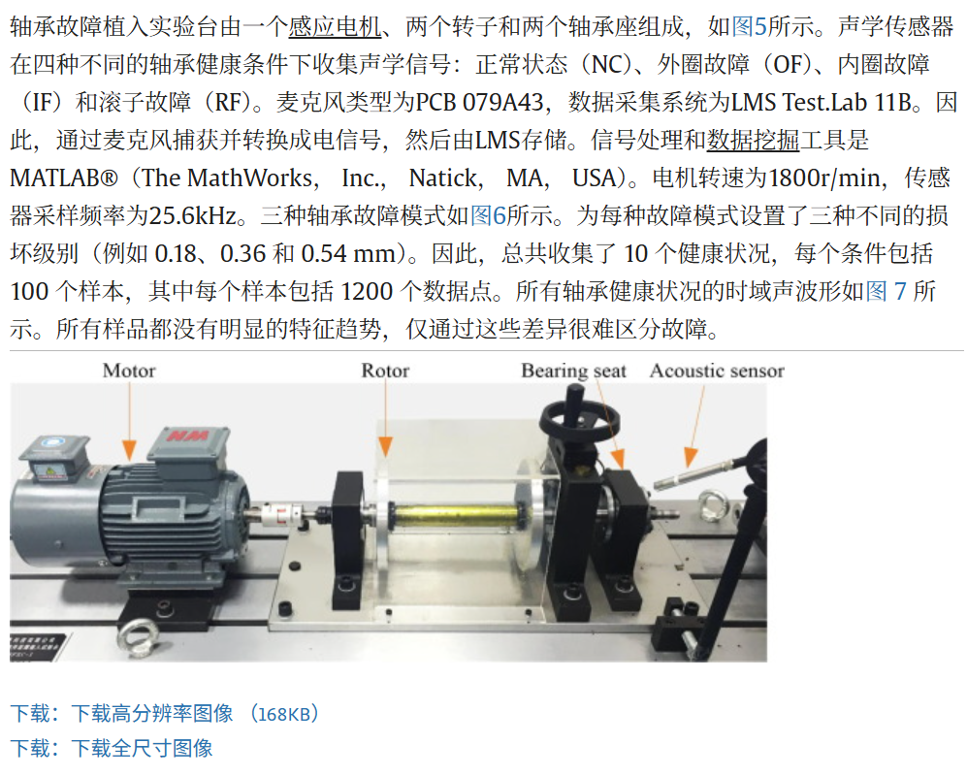

Label | 含义
n | Normal motor
b1 | Magnet fracture motor
b2 | Excess Hall adhesive on stator
b3 | Bearing too tight
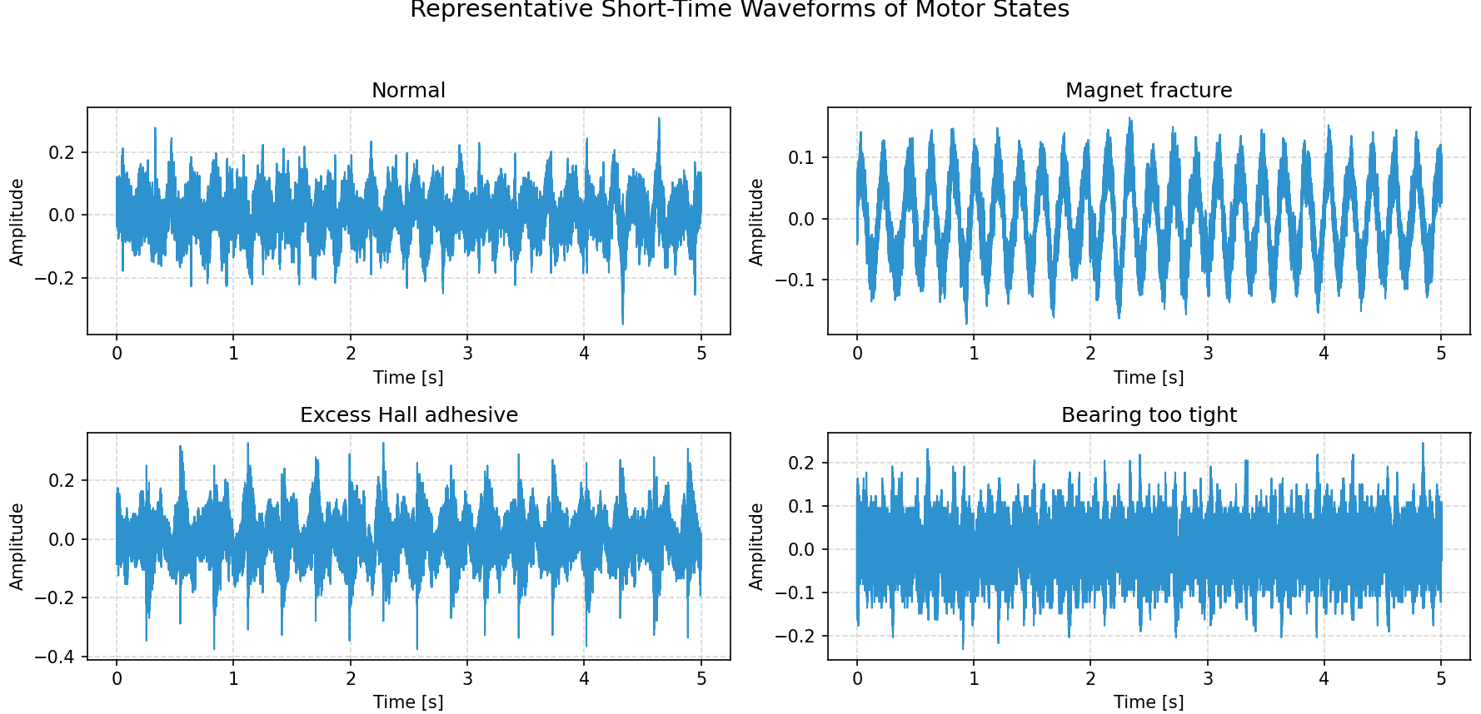
- 将每条 10 min 音频划分为：
  - 5 s 或 10 s 的短片段
- 每个片段 = 一个样本
- 标签继承自母音频（b1/b2/b3/n）
📌 学术解释用语：
“Long-duration recordings are segmented into short-time samples to increase statistical diversity while preserving fault characteristics.”
三种故障的振动信号（有噪声和无噪声）的比较如图4所示。在原始信号图中，轴承的故障特征清晰可辨。然而，一旦引入噪声，噪声就会明显污染原始信号，使得用肉眼辨别故障特征变得困难。根据常见的数据集分类[36]，该任务被分割为1000个不重叠的样本，每个样本包含1024个数据点。训练数据集、验证数据集和测试数据集的比例为 7:2:1

4.1.x 不同模型性能对比：Clean acoustic fault diagnosis（基线）
目的：验证你方法在无噪声条件下是否具备合理的故障区分能力。

数据设置

训练集：

Clean motor sounds

f + l + r 混合

测试集：

Clean motor sounds（不同切片）

评价指标

Accuracy

Macro-F1

Confusion Matrix

📌 论文定位：

“This experiment establishes a clean-condition baseline for subsequent robustness evaluations.”

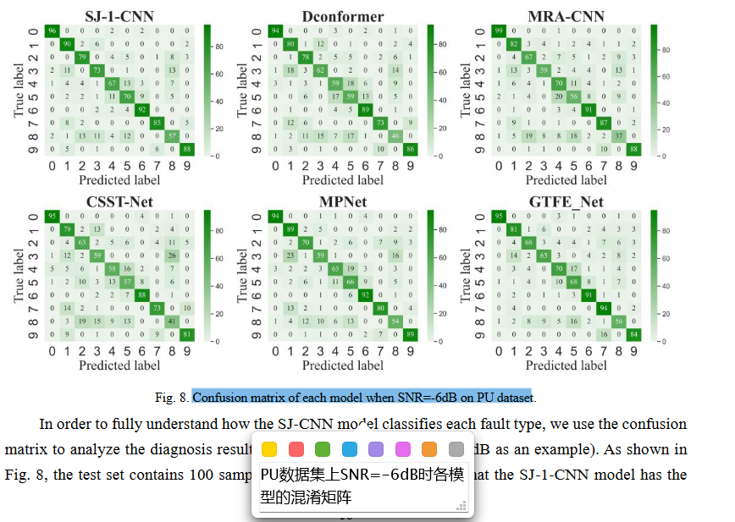

4.1.x不同背景噪声水平的检测

不同样本量？
三、推荐的三组实验设计（核心）

下面这三组实验彼此互补，而且每一组都有明确论文意义。

🔹

🔹 Experiment 2：Unseen real industrial noise robustness（核心实验）

这是全文最重要的一组实验。

2.1 训练阶段（保持干净）

仅使用 clean motor acoustic signals

不使用任何 big / small noise

📌 强调一句（非常重要）：

“No noisy samples are involved in training.”

2.2 测试阶段（真实噪声叠加）
噪声来源

Big noise：factory production line noise

Small noise：factory laboratory noise

每类各 5 条 × 10 min

噪声构造方式

对每个测试样本，叠加噪声，SNR 设为：

−6 dB

0 dB

+6 dB

（与你现有实验完全一致，审稿人熟悉）

2.3 子实验划分（建议明确列出）
子实验 噪声类型 目的
E2-1 small noise 验证轻度真实噪声
E2-2 big noise 验证重工业声场
E2-3 mixed 模拟未知噪声

📌 不要混写，要分开报表，这是审稿人很在意的点。

2.4 你可以强调的技术优势（一定要写）

VMD 对非平稳噪声的分解能力

IMF 能量分布在噪声下的相对稳定性

Attention 机制对“抗干扰模态”的自适应加权

4.3 Case study 2：转辙机音频故障诊断
为了验证基于音频信号的故障诊断方法在实际工程场景下的有效性与适用性，本文以转辙机运行音频为研究对象，构建了完整的音频故障诊断实验流程。

4.3.1 Dataset description数据描述
本研究所使用的音频信号来源于实际转辙机运行过程中采集的声音数据，涵盖转辙机在不同工作状态和故障模式下的典型运行声音。采集过程中，音频信号在保证不影响设备正常运行的前提下获取，采样频率与采样精度满足后续信号分析与特征提取需求。
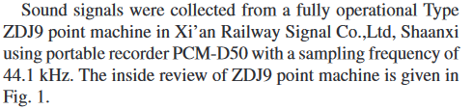
它们的归一化时域波形如图1所示。根据转辙机的运行状态与故障类型，所有音频样本被划分为若干类别，其中类别 A 表示正常运行状态，其余类别（B–J）对应不同类型的故障工况。为消除幅值尺度差异对后续分析的影响，所有音频信号在进入特征提取阶段前均进行了幅值归一化处理。各类音频样本的归一化时域波形如图 1 所示。
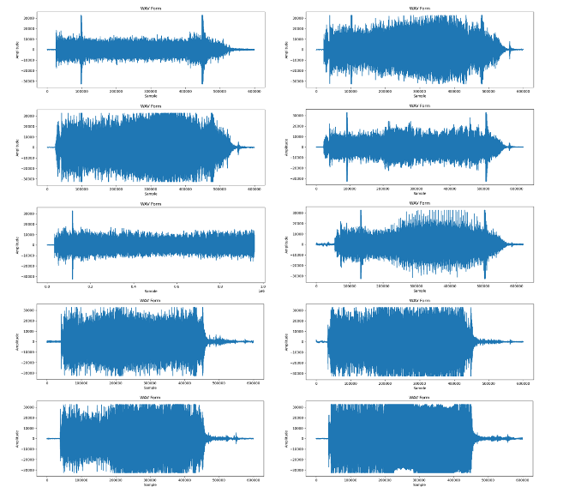
Fig. 1. Waveforms of nine types of sound samples.
在数据集构建过程中，以随机分割的方法，将全部样本以7：3的比例分为训练集和测试集。该划分方式以音频文件为最小单元，确保同一音频样本不会同时出现在训练集与测试集中，从而避免数据泄露问题。各类别样本在训练集、测试集及总体数据集中的数量分布如表 1 所示。
1 THE NUMBERS OF NINE TYPES OF SOUND SGINALS
Type | a | b | c | d | e | f | G | H | I | J
Training
Test
total
对原始音频信号进行初步分析发现，无论是在时域还是频域层面，各类故障状态下的关键判别信息均受到背景噪声与运行干扰的显著影响，直接基于原始信号或简单特征进行故障识别难以获得理想效果。这也进一步表明，有必要引入更具鲁棒性的信号分解与特征表示方法。

4.3.2VMD分析
为有效提取转辙机音频信号中的潜在故障特征，本文引入变分模态分解（Variational Mode Decomposition, VMD）对原始音频信号进行多尺度分解。VMD 能够将非平稳信号自适应地分解为若干具有有限带宽的本征模态函数（IMFs），从而在一定程度上抑制噪声干扰并突出不同频段的结构特征。
在实际应用中，VMD 的分解性能对模态数 $K$等关键参数较为敏感。为此，本文以包络峰度为评价指标，分析模态数 $K$与分解结果之间的关系。图 8 给出了 $K$与包络峰度最大值之间的变化趋势，可以看出，当 $K$取某一区间值时，分解结果在冲击特征刻画方面表现最优。
图 8. 模态数 $K$与包络峰度最大值的关系。
进一步地，将传统经验模态分解（EMD）、基础 VMD 以及本文提出的改进 VMD 方法（UL-RMSA-VMD）进行对比分析。实验结果表明，传统方法在处理转辙机音频这类强噪声、非平稳信号时，容易出现模态混叠或关键信息丢失的问题，尤其在部分故障类别（如 B 类）上难以有效捕捉判别特征。
为定量评估不同分解方法的影响，本文在相同特征提取与分类设置下进行了消融实验，其结果如表所示。
 | F1 | AURC
原始音频 + 现有特征 | 0.7714 | 0.9506
基础VMD + 现有特征 | 0.2841 | 0.8516
改进VMD（UL-RMSA） + 现有特征 | 0.8117 | 0.8168
D-fmpe-T(emd) | 0.58
D-fmpe-T(SVM 无pso) | 0.25
FDM-FMPE-T | 0.4065
FDM -fmpe-T(SVM 无pso) | 0.35
VMD
Pso-VMD
FMD-FMPE-T 进行故障诊断时，B类和J类的识别效果并不好，A-C三类识别时，结果较为理想，推测是B类、J类以及其他类别的相似度较高，在FMPE的特征提取模式下，特征并不理想，导致难以区分。
可以看出，基础 VMD 在该任务上的性能反而出现明显下降，说明其参数设置及分解机制难以适配转辙机音频的复杂声学特性；而改进后的 UL-RMSA-VMD 能够更有效地增强故障相关模态，从而显著提升整体识别性能。

4.2.3 Performance comparison under Clean/noise-free Condition
讨论在干净数据、理想条件下，你的方法是否优于常规音频前端？

The data set is divided into training set and test set with the ratio of 5:3, which means 50 samples of each class are used to train the classifier, while the other 30 samples of each class are used as test set。For each fault category, 50 samples were randomly selected for training and 30 samples for testing.
“Random Forest was adopted as a unified classifier for all methods to ensure a fair comparison focusing on feature representation capability rather than classifier optimization.”
Table
method | Accuracy | Precision | Recall | F1 score
Raw-STFT
Raw-MFCC
VMD
EMD
wavelet
D-MFPE-T(ref)
Ref2
Proposed method

混淆矩阵

方法 | 本质 | 是否自适应 | 是否多尺度
STFT | 固定窗时频 | ✗ | ✗
MFCC | 听觉滤波 | ✗ | ✗
Mel | 听觉滤波 | ✗ | ✗
EMD | 数据驱动 | ✓ | ✓
Wavelet | 多尺度分析 | ✗ | ✓
VMD (yours) | 变分优化 | ✓ | ✓（可控）
👉 这张表你几乎可以原封不动放进论文

七、一句非常重要的论文策略建议
在实验章节中，一定要把 EMD 和 Wavelet 明确标注为“non-optimized baselines”，
而把 VMD 强调为 “variationally constrained and noise-robust decomposition”

4.2.4 Performance comparison under noise Condition

1）抗噪性实验（Noise Robustness Evaluation）
在实际工程应用中，转辙机通常工作于开放且复杂的声学环境中，背景噪声、机械振动以及其他外界干扰不可避免地叠加在目标信号之上，从而对故障特征的提取与识别造成显著影响。为评估所提出方法在复杂噪声条件下的鲁棒性与泛化能力，本节设计了系统性的抗噪性实验，从理想噪声干扰与真实环境噪声干扰两个层面进行验证。
需要强调的是，所有噪声均在波形层面对原始音频信号进行叠加，随后再执行相同的信号分解、特征提取与分类流程，以确保实验结果能够真实反映模型在噪声环境下的整体性能变化。
（1）高斯白噪声
首先为模拟转辙机在运行过程中受到的随机环境扰动及测量噪声的影响，在原始音频信号中引入加性高斯白噪声（Additive White Gaussian Noise, AWGN）。通过信噪比（Signal-to-Noise Ratio, SNR）对噪声强度进行量化，其定义如下：
SNR=10log10​(Pn​Ps​​)
其中，$P_{s}$ 表示原始信号的平均功率，$P_{n}$ 表示噪声信号的平均功率。SNR 值越低，噪声对信号的干扰程度越强。
在实验中，分别设置了$-6 dB、0 dB和6 dB$三种不同的信噪比水平，以模拟工业现场中常见的强噪声、中等噪声和弱噪声工况。所有噪声信号均在保持原始信号语义不变的前提下进行叠加，且仅作用于测试集，用于评估模型在随机噪声干扰下的稳定性与识别性能。

（2）真实噪声
为了进一步模拟转辙机在真实复杂声场环境中的运行状态，并验证所提出方法在非理想条件下的鲁棒性，本研究引入真实环境噪声作为外部干扰源。具体而言，我们从环境声音分类（ESC-50）（Piczak，2015）数据集中选取了六个声音事件，包括风、雨、雷暴、列车、汽车喇叭和发动机。这些噪声覆盖了自然环境噪声与城市工业噪声两种典型场景，能够较好地反映转辙机实际工作环境中的声学干扰特征。。每个噪声类别的频率分布如图所示：

在实验中，所有环境噪声信号均首先重采样至与目标音频信号一致的采样率，并通过能量归一化与缩放操作调整至预设的信噪比水平。随后，噪声以波形叠加的方式加入测试集原始信号中，构建不同噪声条件下的测试样本。需要指出的是，整个过程中未对模型进行任何形式的重新训练或参数调整，以保证测试结果能够客观反映模型在未知噪声干扰下的泛化能力。
To evaluate robustness under realistic acoustic interference, environmental noises from the ESC-50 dataset were used as external noise sources. All noise signals were resampled to match the sampling rate of the target signals and scaled to predefined SNR levels before being added at the waveform level. The noisy test sets were constructed without any retraining or parameter re-estimation

在上述两类噪声干扰实验中，训练阶段与测试阶段严格分离。模型仅使用干净训练集进行参数学习，而所有噪声干扰仅作用于测试集。不同噪声类型及信噪比条件下，均采用相同的特征提取与分类流程，以确保实验结果的可比性和公平性。

E2.1 未见噪声下的分类性能（Fixed Classifier）
实验目的（一定要写清楚）
验证 RMSA-VMD + IMF-token 表示在未见噪声条件下的内在鲁棒性，
而不是分类器的噪声适配能力。

实验设计（这是“标准正确版本”）
- 训练集：clean
- 测试集：
  - clean
  - AWGN：0 dB、−3 dB
  - ESC-50：0 dB、−3 dB
- 分类器：
  - RF
  - 仅在 clean 数据上训练一次
  - 参数固定（probing classifier）
📌 −6 dB 不要放在主表（这是你现在最大的坑）

展示方式（非常重要）
- 表格：Accuracy / Macro-F1（0 / −3 dB）
- 图：Accuracy vs SNR 曲线（趋势，而不是绝对值）

E2.2 强噪声下的特征稳定性分析（−6 dB 的正确归宿）
这是你现在已有、但还没“放对地方”的实验
在 −6 dB 下：
❌ 不再强调 accuracy
✅ 改为 特征层分析
你可以做（你已经做了一部分）：
- cosine similarity（clean vs noisy）
- relative feature shift
- PCA / t-SNE 分布
- IMF 能量分布稳定性
论文中怎么写？
“At extremely low SNR (−6 dB), classification accuracy degrades significantly due to severe decision boundary mismatch. Therefore, feature-level analyses are conducted to further investigate the structural robustness of the proposed representation.”
📌 这一步非常高级，很多论文做不到。

2）强噪声下的特征稳定性分析

4.2.5 系统级鲁棒性实验
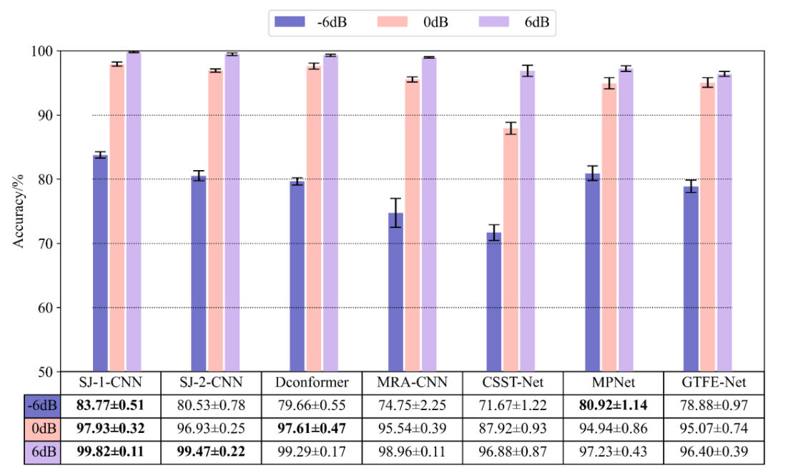
这一组实验的作用是：替你“挡刀”。

实验目的
回应潜在质疑：
“如果分类器允许适配噪声，你的方法是否还能工作？”

实验设计
训练集：
clean

AWGN（0 / −3 / −6 dB）
测试集：
AWGN / ESC-50
分类器：
RF（重新训练）
你不需要强调“这是创新”
你只需要说：
“This experiment evaluates the upper-bound performance of the proposed representation under noise-aware training.”
📌 审稿人会非常满意。
五、E4：消融实验（决定你论文“深度”的部分）
E4.1 分解策略消融

固定 VMD vs RMSA-VMD

是否自适应参数

E4.2 Token 构造消融

IMF 单独特征

简单拼接

IMF-token

E4.3 融合策略消融

无融合

平均融合

Attention 融合（你当前方法）

消融实验
编号 | RMSA-VMD | 能量正则 | 注意力融合 | 对比正则 | 模糊RF | 说明
A | ✗ | ✗ | ✗ | ✗ | RF | 传统VMD + 特征拼接
B | ✓ | ✗ | ✗ | ✗ | RF | 无正则的自适应VMD
C | ✓ | ✓ | ✗ | ✗ | RF | 仅验证能量正则
D | ✓ | ✓ | ✓ | ✗ | RF | 无对比正则
E | ✓ | ✓ | ✓ | ✓ | RF | 无模糊逻辑
F | ✓ | ✓ | ✓ | ✓ | Fuzzy-RF | 完整模型

实验结果表明，从方案A到方案C，随着RMSA-VMD及能量正则的引入，模型在噪声条件下的诊断准确率显著提升，验证了正则化分解在抑制伪模态和增强特征稳定性方面的有效性。引入注意力融合后（方案D），模型对不同模态特征的区分能力进一步增强。对比正则的加入（方案E）显著改善了特征空间的类间可分性，尤其在小样本条件下表现更为明显。最终，模糊随机森林（方案F）在整体性能和稳定性上均优于传统随机森林，证明了不确定性建模在工程诊断中的必要性。通过上述消融实验可以看出，各模块在功能上并非冗余，而是分别针对分解稳定性、特征判别性与决策鲁棒性发挥作用，共同构成了一个针对复杂声学环境优化的诊断体系。

4.2.4分类器之间的比较 Comparison with different classifiers
为验证所构建的 IMF-Token 多域特征表示 在故障识别任务中的通用性与判别能力，本文在特征层保持一致的前提下，对多种常用分类器进行了对比实验。通过引入不同结构与学习机制的分类模型，系统评估所提特征对分类器选择的敏感性及其整体稳健性。分类器包括1D-CNN、SVM、PSO-SVM（参考文献）、NB、KNN、PKNN（参考文献）、MLP等。使用不同分类器在转辙机音频数据集的测试集上的识别结果如图和表所示。
为保证对比的公平性，所有分类器均使用完全相同的 IMF-Token 融合特征作为输入，且训练集与测试集的样本划分保持一致。分类器的主要超参数通过经验设置并在初步实验中进行调优，其中 RF 的树数量设置为 N，SVM 采用径向基核函数（RBF），KNN 的邻居数设置为 K。
分类器对比实验遵循如下统一流程：
- 基于前述方法，从训练集音频样本中提取 IMF-Token 融合特征；
- 在无噪声（clean）训练集上分别训练 RF、SVM 与 KNN 分类器；
- 训练完成后，各分类器参数保持固定；
- 在测试阶段，分别在干净测试集及不同噪声强度（SNR）条件下的测试集上进行分类评估；
- 采用分类准确率（Accuracy）作为主要评价指标。
为减少样本划分带来的偶然性影响，本文采用 分层 K 折交叉验证（Stratified K-Fold, K=5） 对各分类模型进行性能评估。在每一折中，训练集与验证集均保持类别分布一致，以提高评估结果的可靠性。
针对多类别故障识别任务，本文选取以下评价指标：
- Macro-F1 值：综合衡量各类别的分类精度与召回能力，适用于类别不平衡场景；
- 宏平均 AUC（macro-AUC）：基于 one-vs-one（OvO）策略计算，用于评估分类模型整体判别能力。
最终结果取各折验证性能的平均值，作为模型的综合评估指标。
图 准确率
表 识别精度
Type
 | 1D-CNN | SVM | PSO-SVM | NB | KNN | PKNN | MLP | RF
A
B
C
D
E
F
G
H
I
J
当无PSO优化SVM时，结果变动比D-FMPE要好，但是B类和J类的分类效果依然不好。
实验结果表明，不同分类器在 IMF-Token 特征上的识别性能存在明显差异。其中，随机森林分类器在 Macro-F1 与 AUC 指标上均取得最优表现，展现出更强的分类稳定性与泛化能力。这主要得益于其集成学习机制，能够充分挖掘多域特征之间的判别信息，并有效抑制噪声特征的干扰。
相比之下，RF 在部分故障类别上具有较好的区分能力，但对参数设置较为敏感；MLP 的整体性能受样本规模与网络结构影响较大；KNN 则在高维特征空间中表现出一定的性能退化。
综合对比结果可知，所构建的 IMF-Token 特征具备良好的分类可分性，而随机森林分类器在该特征表示下表现出最优的综合性能。因此，本文在后续实验与性能评估中选取随机森林作为最终分类模型。
上述对比实验验证了所提 IMF-Token 多域特征在不同分类模型下的有效性与鲁棒性，同时也表明合理的分类器选择能够进一步提升故障识别性能。该结果为后续模型设计与工程应用提供了可靠依据。
综合对比结果可以得出，所构建的 IMF-Token 融合特征在多种传统分类器下均具备良好的可分性，验证了特征表示的有效性。同时，随机森林在准确率与鲁棒性方面均表现出明显优势。因此，在后续实验中，RF 被选为本文的默认分类器，用于进一步的噪声鲁棒性分析与性能评估。
Although multiple classifiers were evaluated, tree-based ensemble models consistently achieved superior performance, indicating that the discriminative information of IMF tokens is mainly encoded in non-linear feature interactions rather than in globally separable margins

特征提取方法的比较
在完成信号分解后，本文从多个信号分析视角对 IMF 分量进行特征提取，以充分挖掘转辙机音频中的判别信息。所提取的特征涵盖时域、频域、时频域、音高特征、包络特征以及感知特征等多个维度，总计 87 个特征，具体如表所示。
类型 | No | Audio feature | Number of features
时域信号 Time-domain | 1 | Energy 能量 | 1
5 | 2 | Zero Crossing Rate (ZCR)过零率 | 1
 | 3 | Short-Time Average Magnitude | 1 短时平均幅度
可扩展 | 4 | 均方根值 (RMS)
 | 5 | 峰峰值 (Peak-to-Peak)
 | 6 | 峭度 (Kurtosis)
频域信号Frequency-domain | 7 | Spectral Centroid 频谱质心 | 1
 | 8 | Spectral Bandwidth 频谱宽带 | 1
4 | 9 | Spectral Roll-off 频谱滚降点 | 1
 | 10 | Spectral Flatness 频谱平坦度 | 1
 | 11-25 | Spectral Contrast 频谱对比度 | 8
可扩展 |  | 主频率 (Dominant Frequency)
MFCCs | 26-37 | MFCC 梅尔倒谱系数 | 12
9 | 38-49 | △MFCC 一阶差分 | 12
 | 50-61 | △△MFCC 二阶差分 | 12
Time–frequency domain | 62 | STFT 短时傅里叶变换 | 256
1 | 63-74 | Mel-Spectrogram 梅尔频谱图 | 12
可扩展 |  | 瞬态频率漂移 (Frequency drift)
Pitch features（音高 | 75 | F0 基频 | 9
 | 76 | F0_std
1 | 77 | Pitch Strength 音高强度 | 1
Time-domain envelope | 78 | env_mean
3 | 79 | env_std
 | 80 | Envelope Peaks 包络峰值 | 256
 | 81 | PeakLocations 峰值位置 | 1
 | 82 | Onset 起音点 | 1
Perceptual features（感知 | 83 | Loudness 响度 | 1
 | 84 | Sharpness 尖锐度 | 1
4 | 85 | Roughness 粗糙度 | 1
 | 86 | Timbre 音色 | 1
 | 87 | Speech interference level | 1 语言干扰水平
由于不同特征在量纲、分布范围及判别能力上存在显著差异，直接使用全部特征进行模型训练容易导致维度冗余、计算复杂度增加及分类性能下降。因此，本文引入多策略特征筛选机制，对所有特征进行综合评分与排序，最终选取 Top-30 关键特征构建特征表示（记为 tok_30）。
需要指出的是，部分高评分特征仅对应某一特征组中的单一维度（如 Mel 频谱中的某一子带）。为验证保留“特征组（group-token）”结构的合理性，本文设计了如下两组对比实验：
- 方案 A：仅使用 Top-30 的单维特征作为 Token；
- 方案 B：使用对应特征组作为 Group-Token，并额外保留 Top-30 中的代表性维度。
对比实验结果表明，方案 B 在分类准确率与 ROC 曲线表现上均显著优于方案 A，验证了 Group-Token 在保持结构信息与提升判别能力方面的有效性。相关结果通过混淆矩阵与性能指标进行展示。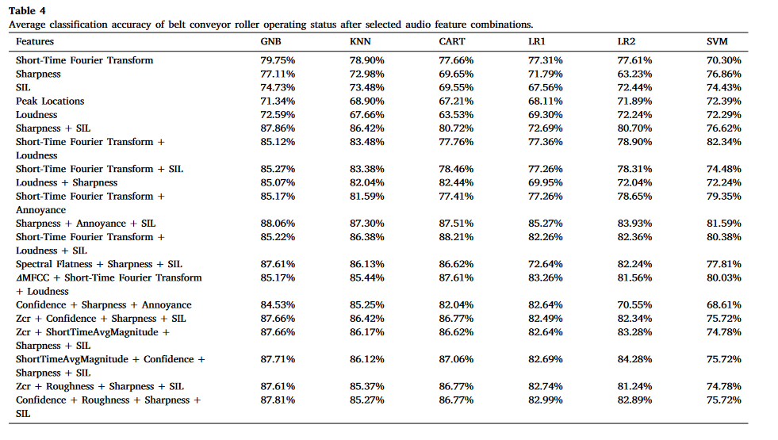
Accuracy of different features in different classification
Features | RF | SVM | CNN | MLB | KNN
energy
 |  | s

表中显示，针对各种滚轮状态提取的音频特征具有不同的维度和较宽的值范围。由于规模和特征分布的变化，直接利用这些特征进行模型训练和测试可能会导致次优结果。因此，特征选择对于减少存储和计算需求以及提高模型精度至关重要。然而，现有的独立成分分析（ICA）和主成分分析（PCA）等方法在对不同维度的音频特征数据集进行特征选择时很难获得较高的分类精度，如图5所示。鉴于音频数据集包含 7 个类别的 30 个特征，测试所有可能的特征组合需要大量计算。在实际应用中，选择较小的关键特征集不仅可以提高模型性能，还可以降低计算成本，从而实现更快的训练和预测时间。为了解决这个问题，对提取到的所有特征进行维度合成，并依据多方式综合评分，得到tok_30的排序。
但是得到的是单维度，例如mel_7、mel_11等单维度，通过进行两组对比，来证明保留 group 的合理性。
在消融实验中做两套对比：A）只用 top_k 的单列作为 token；B）用 group-token（并把 top_k 的代表列作为额外 token）。比较这两者的ROC/Acc，向审稿人展示 group-token 明显优于只用单列，证明你保留 group 的合理性。
F_score 是综合评分。
No. | Feature | F_score | No. | Feature | F_score
1 | 77 | 0.7552 | 16 | 59 | 0.5219
2 | 3 | 0.7518 | 17 | 60 | 0.5152
3 | 82 | 0.7389 | 18 | 52 | 0.5078
4 | 86 | 0.7309 | 19 | 1 | 0.4942
5 | 61 | 0.7288 | 20 | 50 | 0.4865
6 | 2 | 0.7277 | 21 | 9 | 0.4604
7 | 79 | 0.7221 | 22 | 36 | 0.4461
8 | 84 | 0.7155 | 23 | 35 | 0.4439
9 | 78 | 0.7125 | 24 | 13 | 0.4376
10 | 4 | 0.7099 | 25 | 14 | 0.4239
11 | 8 | 0.5883 | 26 | 10 | 0.4229
12 | 76 | 0.5778 | 27 | 6 | 0.4196
13 | 0 | 0.5671 | 28 | 85 | 0.4179
14 | 54 | 0.5668 | 29 | 58 | 0.4068
15 | 30 | 0.5384 | 30 | 28 | 0.3986

两组图

图a 单维度 30个token组会进行分类的结果；图b group组进行分类的结果。（似乎混淆矩阵图更合适？）

5discussions
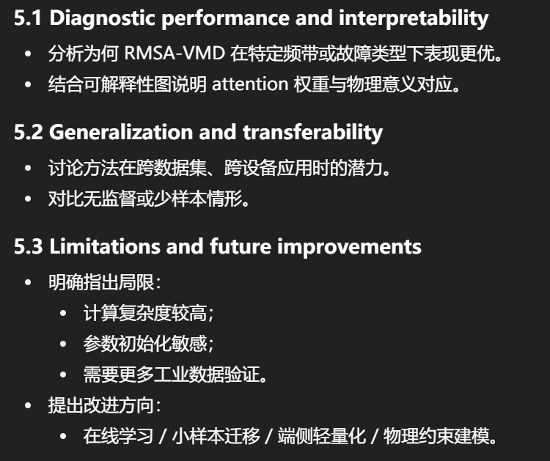
所提方法能够同时兼顾分解的自适应性、特征的鲁棒性与模型的可解释性。在自适应分解方面，引入能量正则化与频带约束的RMSA-VMD有效避免了手动调参，在不同噪声条件下保持了分解结果的稳定性，这对于复杂声场中的故障信号特征提取至关重要。在特征表示方面，IMF-Token设计融合了多域信息，全面捕捉了故障模式，避免了单一特征可能带来的信息丢失。注意力融合与对比正则的应用，使得模型能够自适应地强调故障相关模态并抑制噪声影响，提高了分类区分度。相较于黑箱的深度模型，结合模糊随机森林的分类器不仅提升了鲁棒性，还通过特征重要性分析提供了可解释的诊断依据。需注意的是，本文方法的计算复杂度主要来源于RMSA-VMD迭代和注意力网络训练，在资源受限环境中可能需要适当的优化或剪枝。此外，如需进一步提高实时性，可探索更高效的在线分解与轻量化网络结构。从测量与诊断方法论角度来看，本文工作为复杂声场条件下非接触式声学测量信号的建模与分析提供了一种可推广的技术路径。
尽管本文方法在多个数据集上验证了其有效性，但仍有进一步研究空间。未来工作将从三个方面展开：其一，针对RMSA-VMD算法，将进一步分析其参数更新策略的理论收敛性与计算复杂度，为方法稳定性提供更严格的数学支撑；其二，结合更多公开音频故障诊断数据集，验证模型在跨设备、跨场景条件下的泛化能力；其三，进一步挖掘注意力权重与模糊规则的物理含义，加强模型决策过程的可解释性，以更好地服务于工程应用需求。

6 Conclusion and future work
6.1 Summary of findings

简述你做了什么（RMSA-VMD + attention-fusion + contrastive regularization）。

总结性能：在两个数据集上准确率提升 x%、鲁棒性提高 x dB。

6.2 Practical implications

说明方法在工业场景中的意义（如在线监测、铁路运维、设备健康管理）。

6.3 Future research directions

提出具体可行的拓展方向：

Online adaptive decomposition

Cross-domain generalization

Lightweight deployment on edge devices

Integration with multimodal sensing
本文针对转辙机故障诊断提出了一种基于声音信号的自动化诊断方法。首先，提出了一种基于优化FMD选择的去噪方法。其次，
本文针对转辙机故障诊断问题，基于转辙机真实声学数据，提出了一种。。。方法，用于转辙机的故障诊断。基于声学的故障诊断提供了一种非接触式的诊断方法，对于实用性更便捷。
通过。。。所有性能指标均高于标准。。模型、基于。。的模型以及其他具有人工特征的传统故障诊断方法。这表明，该模型更能有效的实现基于声学的转辙机故障诊断。此外，我们使用
同时，我们还将基于残差自编码的故障诊断方法推广到其他音频检测领域，如正常环境条件下的故障诊断和强噪声条件下的故障诊断。
总之，xxxx模型为转辙机在小样本条件下的故障诊断提供了一种高准确性、高可靠性、高效率的解决方案，与传统方法相比具有实质性的改进。
未来的研究方向可以从。。展开。以进一步验证其在自动化故障识别中的实际应用和可扩展性。
本文提出了一种基于自适应RMSA-VMD分解与注意力融合的音频故障诊断方法，用于复杂工业环境下转辙机等设备的故障检测。通过能量正则化与谱峰约束，实现了VMD分解参数的自适应估计；通过多域特征与注意力机制融合，提高了故障特征的可分性和抗噪能力；通过模糊随机森林分类器，增强了模型对不确定性的建模并提供了可解释结果。实验验证了该方法在诊断准确率和抗噪声方面的显著优势，表明其具有良好的工程实用价值。未来工作可进一步优化算法效率，并尝试将该框架推广到更多类型的机电设备故障诊断中，以提升其通用性和鲁棒性。

附录： 特征选择的过程：该过程不属于方法，只是从时域、频域、时频域、包络、
===== Step3: Feature Selection =====
加载特征矩阵 X: (560, 87), 标签 y: (560,)
删除零方差特征后 X_var shape = (560, 87)（原 87 -> 87）
MI shape: (87,)

=== 各类特征分数统计 ===
Variance | min=0.0000 max=1.0000 mean=0.0298 std=0.1323
MutualInfo | min=0.0000 max=1.0000 mean=0.5484 std=0.2754
RF | min=0.0000 max=1.0000 mean=0.3045 std=0.3110
FRDD | min=0.0000 max=1.0000 mean=0.4611 std=0.4636
Correlation | min=0.0000 max=1.0000 mean=0.5754 std=0.2639
0.2026751607198915 0.2252526326660027 0.18652515942940096 0.19214146327106527 0.19340558391363943

🎉 Step3 完成：选择 30 个特征 (原特征编号: [77 3 82 86 61 2 79 84 78 4 8 76 0 54 30 59 60 52 1 50 9 36 35 13
14 10 6 85 58 28])
保存至: outputs/train_feat/selected_features.npz

================ Top-K 特征表 ================

Rank FeatureID RawID F_score
---------------------------------------------
1 77 77 0.7552
2 3 3 0.7518
3 82 82 0.7389
4 86 86 0.7309
5 61 61 0.7288
6 2 2 0.7277
7 79 79 0.7221
8 84 84 0.7155
9 78 78 0.7125
10 4 4 0.7099
11 8 8 0.5883
12 76 76 0.5778
13 0 0 0.5671
14 54 54 0.5668
15 30 30 0.5384
16 59 59 0.5219
17 60 60 0.5152
18 52 52 0.5078
19 1 1 0.4942
20 50 50 0.4865
21 9 9 0.4604
22 36 36 0.4461
23 35 35 0.4439
24 13 13 0.4376
25 14 14 0.4239
26 10 10 0.4229
27 6 6 0.4196
28 85 85 0.4179
29 58 58 0.4068
30 28 28 0.3986

